Санкт-Петербургский государственный университет
ГРАФСКАЯ Анастасия Дмитриевна

Выпускная квалификационная работа

Разработка компьютерной игры «Спастись из незапамятного леса»
Уровень образования: бакалавриат
Направление 09.03.03 «Прикладная информатика»
Основная образовательная программа СВ.5078
«Прикладная информатика в области искусств и гуманитарных наук»
Профиль «Прикладная информатика в области искусств и гуманитарных наук»
Научный руководитель:
Кафедра информационных систем в искусстве и гуманитарных науках, кандидат физ.-мат. наук, доцент, Щербаков П. П.

Консультант:
Кафедра информационных систем в искусстве и гуманитарных науках, старший преподаватель
Никитина Л. Л.

Рецензент:
Сант-Петербургский государственный университет аэрокосмического приборостроения, доктор технических наук, профессор Гордеев А. В.

Санкт-Петербург
2022

АННОТАЦИЯ
выпускной квалификационной работы
Графской Анастасии Дмитриевны
«Разработка компьютерной игры «Спастись из незапамятного леса»
Целью данной работы является разработка компьютерной игры повествовательного жанра «Спастись из незапамятного леса» на основе сюжетов славянской мифологии.
ВКР состоит из 13 глав. В главе 1 проведён анализ аналогов и выбран наиболее подходящий способ реализации компьютерной игры. В главах 2—4 описана разработка сюжета игры: составление структуры сюжета, выбор персонажей, описание сюжета. В главе 5 формулируются задания для художника и 3D-моделлера. В главах 6—7 освещены подготовка к прототипированию и создание прототипов игровых эпизодов разных жанров. В главах 8—13 описывается процесс разработки итоговых версий игровых эпизодов с использованием финальных моделей, а также добавление дополнительного функционала.
Прикладным результатом ВКР является компьютерная игра жанра «визуальная новелла» с дополнениями в виде мини-игр иных жанров.
В процессе работы были использованы программы Adobe Photoshop, Adobe Audition, среда разработки Visual Studio и межплатформенная среда разработки Unity с плагинами Unity Fungus и Cinemachine.
Объем работы: 69 страниц текста, из них 40 рисунков, 11 использованных источников и 5 приложений.
Ключевые слова: компьютерная игра, Unity, визуальная новелла, прототип игры, славянская мифология.

Автор работы ___________________ Графская Анастасия Дмитриевна
подпись (фамилия, имя, отчество)

Руководитель работы ____________ Щербаков Павел Петрович
подпись (фамилия, имя, отчество)
Содержание
Аннотация 2
Глоссарий 4
Введение 5
1. Анализ аналогов и выбор реализации 6
2. Структура сюжета 11
3. Игровые персонажи 12
4. Описание сюжета 15
5. Задания для художника и 3D-моделлера 19
6. Подготовительный этап разработки 20
7. Прототипирование 23
7.1. Кинетическая и интерактивная визуальные новеллы 23
7.2. Квест 2D 24
7.3. Квест 3D 25
7.4. Платформер 25
7.5. Головоломка 26
8. Реализация визуальной новеллы 28
9. Реализация 2D квеста 31
10. Реализация 3D квеста 33
11. Реализация платформера 36
12. Реализация головоломки 38
13. Реализация дополнительного функционала 39
Заключение 42
Список используемых источников 43
Приложение 1. Роспись сюжета 44
Приложение 2. Аннотация 48
Приложение 3. Литературный сценарий 49
Приложение 4. Задание для художника 64
Приложение 5. Материалы для сцены с русалкой 69

Глоссарий
Low-poly модель (низкополигональная модель) – трёхмерная модель, состоящая из минимального числа полигонов, которого достаточно для визуального восприятия получаемого объекта.
Ассет (англ. asset) – это набор импортируемых ресурсов, которые могут использоваться в проекте. Ассеты могут содержать графику, звуковое сопровождение, скрипты и объекты других типов.
Геймплей (англ. gameplay) – компонент игры, отвечающий за взаимодействие игры и игрока. Описывает, как игрок взаимодействует с игровым миром, как игровой мир реагирует на действия игрока и как определяется набор действий, который предлагает игроку игра.
Игровая механика (англ. game mechanics) – набор правил и способов, реализующий определённым образом некоторую часть взаимодействия игрока и игры. Все множество игровых механик игры формируют конкретную реализацию её геймплея.
Квест (англ. quest) – задание, которое требуется выполнить персонажу для достижения определённой цели. Чаще всего подразумевается задание на логику или поиск.
Референс (англ. reference) – вспомогательное изображение или иной ресурс, рассматривается как образец или источник вдохновения.
Скрипт (англ. script) – программный код, в котором описываются инструкции, регулирующие работу приложения и поведение игровых объектов.
Спрайт (англ. sprite) – графический объект в компьютерной графике. Чаще всего – растровое изображение, которое можно отобразить на экране.
Шейп (англ. shape) – шейп в Unity представляет из себя базовый объект простой формы, например, плоскость, куб или сферу.

Введение
В наше время компьютерные игры стали одним из общих увлечений для людей с абсолютно разными интересами, в игровой индустрии на сегодняшний день каждый может найти что-то на свой вкус. Можно рассматривать игры как простое развлечение, но можно заглянуть немного глубже.
Например, есть игры, которые в некотором смысле находятся на стыке развлечений и культуры. К таким играм можно отнести те, в основе которых лежат мифологические сюжеты. Это связано с тем, что мифология играет важную роль в формировании и развитии культуры. Как известно, миф является способом концептуального освоения человеком окружающего мира и спасает его от беспричинности и необъясненности явлений, именно поэтому миф так важен для человеческого общества.
Стоит отметить, что за последние десятилетия изобразительное искусство, литература, мультипликация и кинематограф оказали сильное влияние на образы персонажей отечественной мифологии. Многие из них утратили привычный облик и характер, превратившись в нечто иное.
Основной целью данной работы является разработка компьютерной игры повествовательного жанра «Спастись из незапамятного леса», в основе которой лежат сюжеты славянской мифологии. Побочной же целью является знакомство с уже полюбившимися персонажами в наиболее приближенных к исконным образах и знакомство с теми персонажами, о которых среднестатистическому игроку ничего или почти ничего известно. Во время игрового процесса игроки будут взаимодействовать с героями славянских мифологических сюжетов и народных сказок и лучше узнавать их по ходу продвижения по сюжету.
Предполагаемой целевой аудиторией являются люди в возрасте от 14 лет, увлекающиеся играми повествовательных жанров.
Разработка повествовательной компьютерной игры – сложный процесс, состоящий из множества этапов. Поэтому в работе над проектом решаются следующие задачи:
- Написание сюжета с составлением его росписи;
- Написание литературного сценария:
- Составление заданий художнику и 3D-моделлеру;
- Создание прототипа компьютерной игры;
- Отрисовка необходимых графических элементов;
- Реализация игровых эпизодов с финальными моделями;
- Добавление дополнительного функционала.

1. Анализ аналогов и выбор реализации
В основе концепции игры «Спастись из незапамятного леса» лежат две базовые идеи: использование славянской мифологии и возможность игрока знакомиться с каждым персонажем по отдельности.
Чтобы выбрать наиболее подходящую реализацию, было принято решение в качестве аналогов рассмотреть компьютерные игры «Джак, Повелитель Духов» и «Чёрная книга».
Компьютерная игра «Джак, Повелитель Духов» относится к жанру «визуальная новелла», который является подвидом текстового квеста. В играх данного жанра игроку рассказывается история при помощи текста, изображений, анимации и звукового сопровождения. В свою очередь визуальные новеллы делятся на кинетические новеллы, новеллы с выбором (интерактивные) и новеллы смешанных жанров.
Кинетические визуальные новеллы представляют из себя альтернативу графическому роману, игрок не имеет возможности влиять на происходящие в игре события.
Новеллы с выбором отличаются от кинетических тем, что игрок способен влиять на сюжет, выбирая один из предложенных вариантов действий в определённых сюжетных точках. Таким образом разнообразные множественные выборы каждый раз приводят игрока к новым игровым сценам и концовкам.
Новеллы смешанных жанров, к которым как раз и относится «Джак, Повелитель Духов», представляют из себя кинетические или интерактивные новеллы, внутри которых игроку во время прохождения встречаются дополнительные игры иных жанров, являющиеся частью основного сюжета.
Игра «Джак, Повелитель Духов» (Рис. 1) была выбрана для анализа по причине того, что она носит повествовательный характер и позволяет игроку взаимодействовать с каждым персонажем в форме диалога.
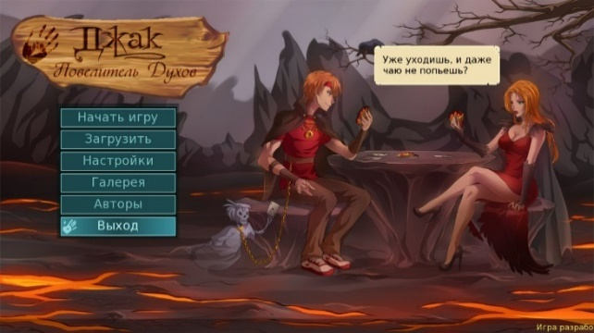
Рисунок 1. Стартовое меню игры «Джак, Повелитель Духов»
Также сюжет игры достаточно близок к мифологическому. Главный герой Джак, выдающий себя за повелителя духов, попадает в Ад к Люциферу. В обмен на спасение своей души герой должен помочь организовать Апокалипсис, то есть заставить отбившихся от рук Всадников взяться за работу. Но никого из них не интересует организация Апокалипсиса, потому что у каждого свои проблемы, которые покажутся потенциальному игроку крайне ироничными: Голод сел на диету, Война влюбился, Чума заболел, а Смерть находится в депрессии. По ходу игры главный герой общается с каждым из Всадников (Рис. 2) и выполняет задания (Рис. 3) в попытке заполучить желанное согласие вернуться к работе, что обеспечит ему шанс на спасение.
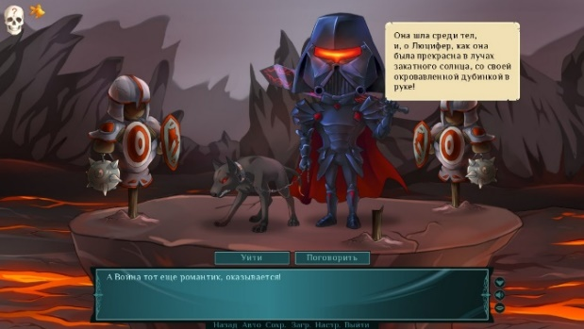
Рисунок 2. Диалог с Войной («Джак, Повелитель Духов»)
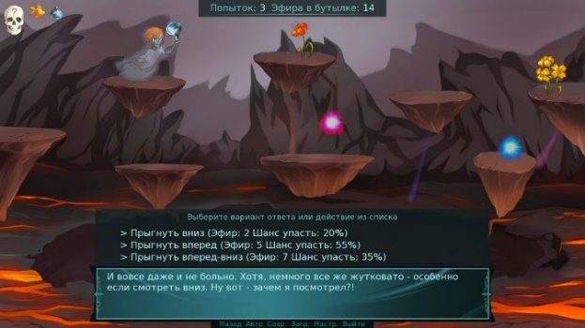
Рисунок 3. Мини-игра («Джак, Повелитель Духов»)
Игра «Джак, Повелитель духов» выступает хорошим примером реализации игры повествовательного жанра по ряду причин. Во-первых, возможность влиять на дальнейшее развитие сюжета позволяет игроку раз за разом путешествовать по сюжетным развилкам, помогая собрать целостную картину за несколько прохождений игры. Во-вторых, взаимодействия с персонажами в формате «один на один» помогает лучше понимать их, что так же вносит вклад в формирование целостной картины. В-третьих, соблюдён баланс повествования и дополнительных игр. Несмотря на то, что визуальная новелла носит юмористический характер, мини-игры заставляют игрока отвлечься от размеренного чтения и выполнить задания на логику или скорость реакции, поэтому игра не кажется монотонной и отличается от простой «книжки с картинками».
Более интересным аналогом оказалась игра «Чёрная книга» (Рис. 4) – карточная ролевая игра, вдохновлённая различными поверьями Пермского края, где сочетаются народное православие, славянское язычество, легенды коми-пермяков и даже заимствования из народного ислама, распространённого у башкир.[1]
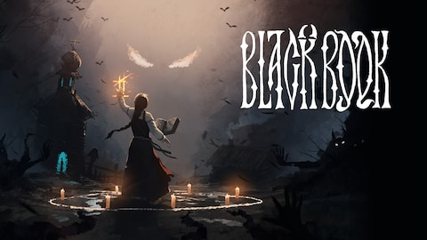
Рисунок 4. Компьютерная игра «Чёрная книга»
Суть ролевых игр состоит в том, что игрок управляет одним или несколькими персонажами, у каждого из которых имеются определённые численные характеристики и способности, например, показатели силы, здоровья или уровень развития навыка. Управляя персонажем, игрок выполняет задания, участвует в сражениях и таким образом доходит до самого конца сюжета.
В «Чёрной книге» игрок действует от лица девушки Василисы, которая решает принять колдовские силы, чтобы овладеть секретами Чёрной Книги и оживить возлюбленного. Вместе с этим героиня принимает и повседневные обязанности деревенской колдуньи, то есть необходимость защищать людей от нечисти, порчи и связанных с этим проблем. У каждой главы в игре есть свой сюжет, рассказывающий о решении той или иной проблемы, и своя тема, перекликающаяся с тем, какую печать книги Василиса хочет открыть.
Игровой процесс состоит из путешествия Василисы по Чердынскому уезду, где она встречает людей и различную нечисть. Во время путешествия героиня общается с персонажами (Рис. 5), бегает по локациям в поисках предметов и колдовских трав, сражается в колдовских поединках.[1]
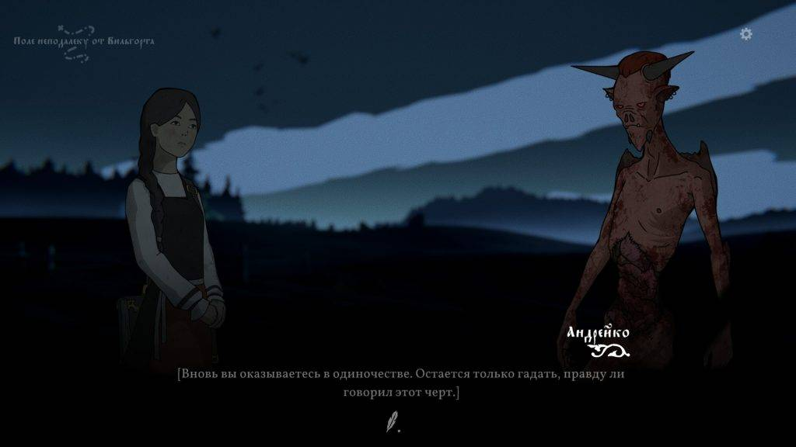
Рисунок 5. Компьютерная игра «Чёрная книга», диалог
Колдовские поединки (Рис. 6) представляют из себя карточную игру. Игрок собирает из имеющихся карт (Рис. 7) комбинацию, с помощью которой можно защищаться, наносить урон или восстанавливать здоровье.
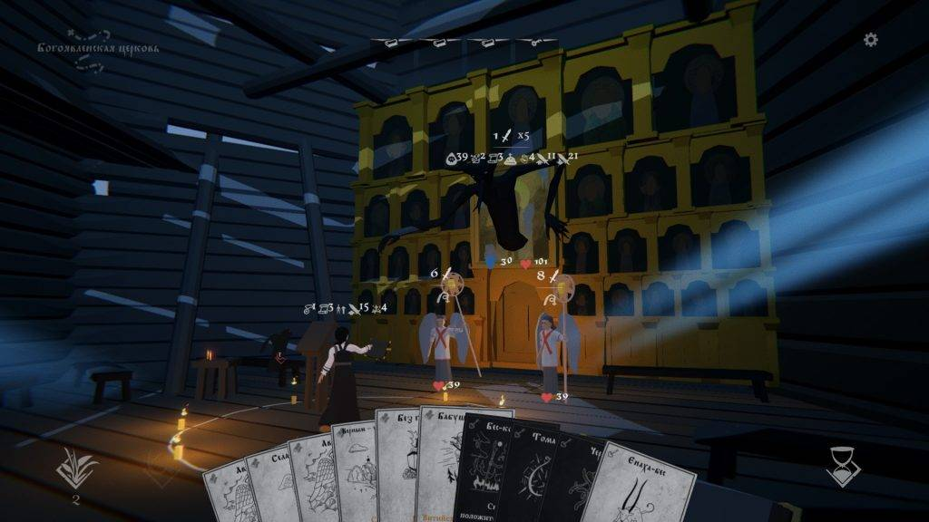
Рисунок 6. Компьютерная игра «Чёрная книга», колдовской поединок
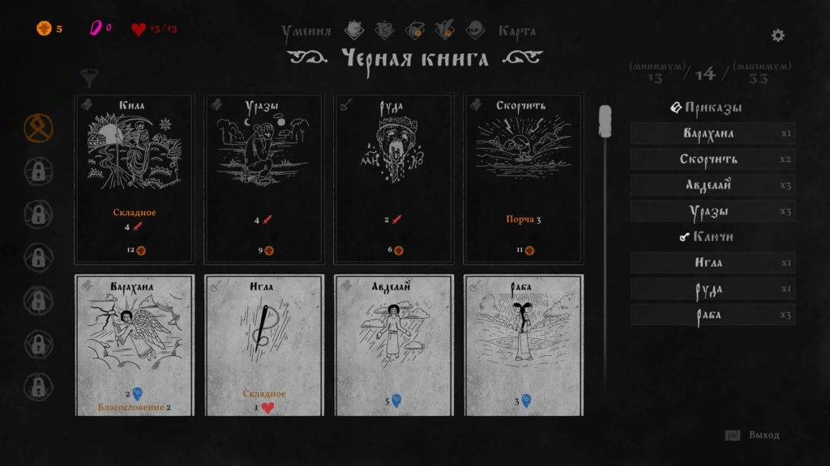
Рисунок 7. Компьютерная игра «Чёрная книга», экран для составления колоды
Как пример игры, отсылающей игрока к славянской мифологии, «Чёрная книга» заслуживает особого внимания. События в игре происходят в соответствии с логикой фольклора, есть система диалогов, позволяющая взаимодействовать с персонажами и узнавать новую информацию об игровом мире.
Стоит отметить, что система карточных сражений с дополнительными усложнениями выступает в роли хорошей головоломки, а дополнительные задания на поиск предметов так же не дают игроку ни шанса заскучать. Это делает игру не такой простой, что определённо является плюсом.
Основываясь на рассмотренных аналогах и применённых в них идеях ведения повествования, было принято решение реализовать игру «Спастись из незапамятного леса» в формате визуальной новеллы смешанных жанров.
Повествование будет выстроено в соответствии с жанром «кинетическая визуальная новелла». На примере игр «Джак, Повелитель Духов» и «Чёрная книга» можно заметить, что такой способ погружения игрока в историю достаточно уместен даже при добавлении в игру элементов других жанров. Через главного героя игрок в диалоговой и повествовательной формах будет знакомиться с персонажами и окружающим его миром. Так как у игрока не будет возможности непосредственно влиять на ход сюжета, то сюжетная линия будет единственной и, соответственно, с единственным финалом.
Использование дополнительных игровых заданий в рассмотренных компьютерных играх тоже играет важную роль в игровом процессе, делая его более увлекательным. Так как «Спастись из незапамятного леса» будет кинетической новеллой, а не интерактивной, логично будет дополнить повествование соответствующими сюжету заданиями, чтобы у игрока не возникало ощущение, что он читает книгу. Также это является хорошим способом удержания внимания. В «Джаке» и «Чёрной книге» встречающиеся дополнительные задания не были похожи друг на друга, это добавляло «элемент неожиданности» в игру. Основываясь на данном наблюдении, было решено реализовать мини-игры в разных жанрах.

2. Структура сюжета
Сценарий кинетической визуальной новеллы можно сравнить с киносценарием, поэтому многие правила для них будут общими.
Начать стоит с того, что у любой истории должны быть завязка, конфликт и развязка, на стыках которых возникают сюжетные повороты.
В первом акте, завязке, необходимо ввести главного персонажа, передать драматургический замысел, обрисовать ситуацию и заложить отношения между главными и второстепенными персонажами.
Во втором акте, конфликте, герой одно за другим преодолевает препятствия, мешающие ему исполнить своё драматургическое предназначение – добиться чего-то по мере развития сюжета. Для этого необходимо точно дать игроку понять, что движет героем, чего он хочет, ради чего он готов преодолевать препятствия на своём пути. Конфликт необходим, потому что без него нет действия, без действия нет героя, а без героя нет истории, лежащей в основе сценария.
В третьем акте, развязке, история доходит до логического финала, что не всегда равносильно концу.
Чтобы осуществить переход от одного акта к другому, необходимо ввести сюжетные повороты. Сюжетный поворот – это любое событие, внедрённое в действие и коренным образом разворачивающее ход событий. Это не обязательно масштабное событие, это может быть и «тихое» действие, такое как принятие решения. Сюжетный поворот всегда связан с главным героем.[2]
Таким образом, в завязке необходимо ввести главного героя и познакомить игрока с ситуацией, в конфликте герой встречает персонажей славянской мифологии и сказок и выполняет их задания ради достижения своей цели, в развязке герой достигает своей цели и спасается из леса. Первым сюжетным поворотом будет являться получение героем информации о том, что у него есть шанс вернуться домой. Вторым сюжетным поворотом будет долгожданное получение необходимого для спасения предмета.
Получается следующая структура игры: завязка будет выполнена в формате кинетической новеллы, эпизоды конфликта будут сочетать в себе кинетическую новеллу и мини-игру соответствующего эпизоду жанра, развязка и сюжетные повороты аналогично будут выполнены в формате кинетической новеллы.

3. Игровые персонажи
Для начала необходимо ввести главного героя.
Главный герой
Имя: Иван;
Возраст: 28 лет;
Семья: жена и дочь.
Иван – достаточно молодой парень, крайне сообразительный и легко адаптирующийся под внешние обстоятельства. Он считает, что лучше попытаться и потерпеть неудачу, чем не попробовать вовсе. Несмотря на сообразительность, часто полагается на свою интуицию и внутренние ощущения, что не раз ему выходило боком. В стрессовой ситуации начинает вести себя показательно бесстрашно и пытается казаться очень харизматичным. Обладает высоким уровнем эмпатии, крайне заботлив и внимателен к другим. Очень любит свою семью и хочет вернуться домой любыми силами.
Далее введём мифологических персонажей, с которыми Иван будет взаимодействовать.
Баба Яга
Изначально фольклорно-сказочный персонаж-демон, служащий проводником в мир мёртвых. Избушка на курьих ножках, в которой обитает Яга – своеобразный портал между мирами живых и мёртвых. Требование «Повернись к лесу задом, а ко мне передом» открывает вход со стороны живых. Персонаж Бабы Яги в некотором плане сложный – невозможно определить её как однозначно положительного или однозначно отрицательного героя, потому что она и помочь может, и в печи зажарить. [3, 4]
В рамках игры Баба Яга рассматривается в качестве положительного героя, способного помочь Ивану получить желаемое возвращение домой.
Василиса Прекрасная
По сюжету одноимённой русской народной сказки мать Василисы перед смертью оставила ей волшебную куклу-помощницу. Уже после смерти матери мачеха и её дочери отправили Василису к Бабе Яге за волшебным огнём. Чтобы заработать огонь, Василиса с помощью куклы выполняла сложные задания Яги. За свою работу она получила череп с горящими глазами, насаженный на палку, служащий источником огня и света.[5]
В рамках игры сюжет сказки был несколько изменён. Василиса решила не возвращаться домой, а остаться жить с Ягой и помогать ей по хозяйству, потому что она приняла её лучше, чем мачеха. Можно сказать, что Василиса стала для Бабы Яги дочерью. В сюжете играет роль помощника Ивана, знакомящего его с обитателями потустороннего мира незапамятного леса.
Леший
Леший является хозяином леса. Исконно описывался как старик в одежде наизнанку. Ему приписываются такие умения как становление невидимым, контроль над животными и сокрытие следов. Способен лишить жертву способности ориентироваться в лесу и заставить её блуждать в трёх соснах. Обитает в избушке в глухом бору.[4]
По сюжету игры Леший тоскует без людей в лесу, потому что теперь ему некого путать, поэтому он увлёкся головоломками.
Полудница и Нощница
Два женских демона-антагониста, каждая из которых является олицетворением опасного для человека времени суток. Полудница наказывает тех, кто работает в полдень. Нарушителю может отрезать голову, или он будет замучен до смерти. Нощница издевается над детьми, из-за неё, судя по поверьям, дети не спят по ночам. Полудница и Нощница отличаются по внешности. Если первая появляется в образе красивой девушки в прозрачных одеждах, то вторая — в виде уродливой когтистой бабы в черном. Спасти от обоих демонов могут только заговоры и обереги.[3]
По сюжету Полудница завидует Нощнице и страдает от того, что в современном мире мало кому приходится работать в полдень под солнцем, поэтому она страдает от безделья и ищет себе новое предназначение.
Гамаюн
Божественная женщина-птица, основная функция которой — осуществление предсказаний. Хорошо известна присказка «Гамаюн — птица вещая». Также умела управлять погодой. Считалось, когда Гамаюн летит со стороны восхода, следом за ней приходит буря.[6]
По сюжету охраняет чащу леса, окутав её волшебным туманом. Помогает герою на основе увиденного предсказания.
Кот Баюн
Крупный лесной кот. Единственное физическое отличие, выдающее магическую природу зверя, скрыто в подушечках пальцев: когти у него из железа. Встречается в лесу «на дубе том». Добычу учёный кот усыпляет мурчанием.[4]
В рамках повествование обитает на волшебном дубе, внутри которого держит библиотеку.
Русалка
Мифологическое существо, когда-то бывшее человеком, но умершее не своей смертью. Русалками часто именуют девушек-утопленниц. Считалось, что русалки заманивали и топили в водоемах молодых мужчин, могли защекотать путника до смерти или же забросать камнями и шишками. Девушек русалки на дух не переносили и прогоняли их из леса. Самый действенный способ обезопасить себя от русалки — не снимать нательный крестик.[3]
По сюжету русалки терпеть не могут Василису из-за того, что она живая девушка, поэтому не подпускают её к своей территории. Способны заболтать путника так, что он сам зайдёт к ним в воду.
Кощей
Живёт во дворце, чахнет над златом, ворует девиц. Кощей — колдун, способный опустошать целые страны. Женат на Маре — богине болезней и смерти. Является главным злодеем всего русского пантеона.[4]
По сюжету игры Кощей с Марой являются самыми сильными представителями нежити в незапамятном лесу, к которым даже остальная нечисть старается обращаться как можно реже.
Мара
Мара — красивая богиня с тёмными волосами. Способна как даровать жизнь и бессмертие, так и забрать их на своё усмотрение. Любит рукоделие, причём использует в работе судьбы живых – искусно плетёт различные ситуации, а после хладнокровно отрезает нить существования. Пресловутая чёрная фигура с косой или серпом, олицетворяющая смерть, — Мара собственной персоной.[7]
По сюжету Мара потеряла свои инструменты для рукоделия, поэтому не способна сплести ничего из судьбы Ивана.

4. Описание сюжета
Для составления полноценного литературного сценария необходимо сначала описать сюжет и на его основе сделать роспись. Роспись сюжета поможет выделить основные эпизоды и подобрать к ним необходимое визуальное и звуковое сопровождение. На основе этой работы, помимо сценария, можно подготовить аннотацию к компьютерной игре.
Используя структуру и персонажей из предыдущих разделов, распишем сюжет компьютерной игры «Спастись из незапамятного леса».
Сюжет:
История начинается в реальном мире. Иван в одиночку отправляется в поход, но случайно теряется в лесу. Пока он идёт по лесу в попытках найти из него выход, рассуждает о том, зачем вообще пошёл в поход и как, должно быть, переживает его семья, ведь он не может с ними связаться. В какой-то момент в сумерках ему мерещится старик, говорящий ему идти назад, но Иван просто думает, что ему это привиделось от усталости, поэтому продолжает путь.
Через некоторое время Иван проваливается в болото и начинает тонуть. Выбившись из сил, герой готовится встретить неизбежное и закрывает глаза. Однако, открыв глаза, он обнаруживает себя лежащим на земле в лесу, который чем-то похож на тот, в котором он был, но почему-то выглядящем иначе (герой оказывается в потустороннем мире). Услышав какие-то звуки, герой решает не сидеть на месте, а попытаться найти их источник. Таким образом Иван приходит к избушке Бабы Яги. Он пугается живой избушки, но ему нужны ответы на появившиеся вопросы, поэтому герой решается зайти в избушку. Дверь распахивается перед ним сама, Яга и её помощница Василиса Прекрасная ждали появления гостя.
Женщины уточняют, не дурак ли Иван, раз продолжил идти в самую чащу леса. Оказывается, стариком, который померещился Ивану, был Леший, попытавшийся предупредить непутёвого гостя. А гостей в этом лесу давно не было. Иван рассказывает о том, что произошло, о своей семье. Яге и Василисе становится жалко героя. Яга рассказывает Ивану про то, что он должен был помнить из детских сказок. Что изба поворачивается не просто «к лесу задом, а ко мне передом», а из мира мёртвых в мир живых. Отсюда вытекает, что через избушку можно вернуться домой, но есть одна загвоздка. Живые могут из мира в мир ходить, а для мёртвых дорога в мир живых закрыта. Яга рассказывает Ивану, что в чаще незапамятного леса растут живые цветы. Если Иван принесёт ей такой цветок, то она поможет ему вернуться домой. Василиса вызывается пойти с Иваном и помочь ему.
Иван и Василиса отправляются в путь. По дороге Иван пытается разузнать, как Василиса попала к Яге. Василиса рассказывает о том, как дочери мачехи отправили её за огнём к Бабе Яге, а та оставила Василису работать, только иногда всё равно прогнать пыталась, запугивая, что съест. А запугивала она её потому, что не место живым в таком гиблом месте, лучше живым среди живых быть. Яга на деле оказалась доброй женщиной. Василисе было так хорошо жить с ней, они друг к другу привязались, вот она и осталась жить с Ягой в сказочном лесу, помогая ей с работой. За разговорами Иван и Василиса доходят до чащи леса.
Тут герои обнаруживают, что чащу заволок чёрный туман, сквозь который ничего нельзя увидеть. Василиса достаёт светящийся череп (атрибут от Яги из сказки) в надежде осветить себе путь, но туман не пропускает свет. Герои растеряны, но вдруг слышат голос. Это птица Гамаюн.
Выясняется, что птица и является источником чёрного тумана. Пытаться пройти сквозь туман бессмысленно – те, кто заходит в него, обречены вечно блуждать в темноте, пока туман не поглотит их. Но Гамаюн намекает, что видела интересное предсказание, поэтому даёт Ивану подсказку – надо отправляться к коту Баюну и узнать, как в чащу всё же можно попасть.
Василиса ведёт Ивана к коту, которого они находят непосредственно «на дубе том». Внутри дерева прячется библиотека учёного кота. Василиса решает утаить от Баюна настоящую причину их прихода, поэтому просто просит кота дать им на изучение лесную летопись. Баюн не хочет помогать просто так, поэтому просит Ивана и Василису помочь с уборкой библиотеки (мини-игра на поиск предметов). Выполнив свою часть работы, герои получают летопись, из которой узнают следующее: не нравилось нежити, особенно Кощею и Маре, что мёртвые пытаются нарушить течение жизни вернуться в мир живых, поэтому они запечатали туманом чащу леса от людей и прочих чтобы неповадно было нарушать баланс. Но есть лазейка. Запечатывали лес Мара с Кощеем, Полудница и Нощница, русалки и Леший. Если получить их разрешение, то туман расступится, дав дорогу к цветам.
Далее в любом порядке можно пойти:
К Маре и Кощею (мини-игра: квест на локации)
Василиса и Иван направляются в самую тёмную часть леса. Василиса рассказывает Ивану, что Мара – богиня смерти, плетущая события из людских судеб. Они с Кощеем очень опасны, поэтому с ними стоит быть крайне осторожным. Сама Василиса отказывается идти с Иваном (Мара не любит Василису, потому что она живая, а живёт в мире мёртвых), но в качестве оберега отдаёт ему свою куклу-помощницу, доставшуюся от матушки.
Иван приходит к Маре и Кощею со своей просьбой. Кощей не хочет слушать Ивана и пытается его прогнать, тогда Иван пытается убедить Мару. Маре стало интересно, что же выйдет, если использовать в своём рукоделии не нити судеб живых людей, а тех, кто застрял на границе миров, как Иван. Тогда она посылает героя найти её инструменты для рукоделия, чтобы она могла творить.
Иван приносит то, что она просила. Довольная Мара уговаривает Кощея, и они дают Ивану разрешение.
К Полуднице и Нощнице (мини-игра: платформер)
Герои приходят к Полуднице и Нощнице и застают их за спором. Полудница жалуется, что ей почти нечего делать, люди перестали до изнеможения в полдень работать в полях, не над кем измываться, а вот Нощнице повезло, она всё ещё может пугать детей по ночам. Нощница устала это слушать и предлагает Полуднице сменить деятельность. Подслушав разговор, Иван предлагает Полуднице заняться диаметрально противоположной деятельностью – спасать людей, которые вот-вот получат солнечный удар. Демоны смеются от предложения Ивана, но всё равно решают попробовать. Только вот начинать всё надо с чистого листа, а у Полудницы по полю раскиданы вещи тех, кого она замучила до смерти. Она просит Ивана и Василису помочь ей очистить поле, чтобы она со спокойной душой могла взяться за новую деятельность. В качестве благодарности Демоны дают ребятам разрешение войти в чащу.
К русалкам (мини-игра: разговор с вариантами ответов)
По пути к водоёму Василиса рассказывает Ивану о том, кто такие русалки, и просит ни за что не снимать нательный крестик и не заходить в воду. Сама Василиса к русалкам подходить не хочет, не очень русалки любят женщин, ещё и камнями закидать могут.
Иван приходит к русалке и просит о разрешении на вход в чащу. Русалка пытается заговорить Ивана и заманить в воду. (Это и есть игра, игрок должен отвечать так, чтобы в итоге у русалки не получилось заманить героя в водоём). Когда русалка понимает, что Иван достаточно умён, то даёт ему своё разрешение зайти в чащу.
К Лешему (мини-игра: головоломка)
Иван и Василиса отправляются к Лешему. Но просто так к нему попасть нельзя, придётся поблуждать в трёх соснах, только после этого откроется настоящая тропинка до дома лесного хозяина.
Во время блужданий Василиса рассказывает Ивану, что Леший от скуки увлёкся головоломками и пытается всех заставить их решать, только местным это так надоело, что никто не хочет с ним связываться.
Когда герои наконец-то добираются до избушки Лешего, Иван просит его о разрешении войти в чащу. Леший проникся историей Ивана и готов дать своё разрешение, но просит дать ему что-нибудь взамен. Иван предлагает Лешему решить накопившиеся у него головоломки. Довольный хозяин леса даёт своё разрешение ребятам.
Возвращение к основной ветке повествования
Получив необходимые разрешения от каждого, Иван и Василиса входят в чащу леса и находят живой цветок. Герои возвращаются к Яге, которая делает для Ивана оживляющий отвар. После Яга командует избушке развернуться к миру живых передом. Иван прощается с Ягой и Василисой, пытается вернуть последней куклу, но она отказывается её брать. Иван делает шаг за дверь, и его ослепляет яркий белый свет, он инстинктивно закрывает глаза.
Открыв глаза, Иван обнаруживает себя дома в своей кровати. Дочь кричит ему с кухни и зовёт завтракать. Иван принимает произошедшее за сон и, отбросив все мысли, идёт завтракать. На фоне стены на полке с детскими игрушками дочери Ивана лежит кукла, подаренная Василисой. Сон ли это был?
На основе вышеописанного сюжета были составлены роспись сюжета (Приложение 1), аннотация (Приложение 2) и литературный сценарий (Приложение 3).

5. Задания для художника и 3D-моделлера
Имея литературный сценарий и роспись сюжета, можно составить перечень необходимых локаций и героев, а это значит, что можно составить задания для художника и 3D-моделлера. Для каждого специалиста дополнительно подбираются подходящие по стилистике референсы.
Задание для художника
В задачи художника входит подготовка фонов, персонажей и некоторых элементов интерфейса.
Разрешение компьютерной игры предполагает изображения формата 16:9.
Задание для художника содержит следующую информацию:
- Общие стилистические референсы.
Художнику предоставляются изображения, цветовую гамму и художественную стилистику которых хотелось бы повторить в работах.
- Задание по созданию меню.
Художнику предоставляется перечень пунктов меню, раскадровка и соответствующий референс.
- Задание по созданию персонажей.
Художнику предоставляется перечень персонажей с описаниями их внешности, при необходимости предоставляются раскадровки и/или референсы.
- Задание по созданию фонов.
Художнику предоставляется перечень локаций с соответствующими раскадровками и/или референсами при необходимости.
Итоговое задание можно найти в Приложении 4.
Задание для 3D-моделлера
В задачи 3D-моделлера входит разработка модели игрового персонажа.
3D-моделлеру необходимо подготовить пригодную для последующего анимирования low-poly модель персонажа со следующей внешностью: рыжие волосы, зелёная куртка, чёрная футболка, джинсы, коричневые ботинки.

6. Подготовительный этап разработки
Разработав структуры игры и литературный сценарий, можно приступать к разработке. Для этого сначала необходимо выбрать среду разработки и составить перечень базовых механик, которые будет необходимо реализовать.
Так как игра «Спастись из незапамятного леса» разрабатывается для изначального выхода на PC (Windows), рассматривались хорошо зарекомендовавшие себя игровые движки, поддерживающие разработку под данную платформу – Unity и Unreal Engine.
Unity – межплатформенная среда разработки компьютерных игр от компании Unity Technologies. Располагает магазином ассетов, в котором можно найти готовые модели, анимации и многое другое. Также имеется визуальная среда разработки. Для написания скриптов используется язык программирования C#. Сам движок является бесплатным до тех пор, пока доход разработчика составляет до 100 000 долларов в год. В противном случае будет необходимо оформить специальную подписку, что не является проблемой.[8]
Unreal Engine – игровой движок от компании Epic Games. Его главное преимущество состоит в поддержке графического редактирования кода, но есть и возможность написания скриптов на языке C++. Данная среда разработки так же располагает магазином ассетов. Движок изначально является бесплатным, пока доход разработчика не достигнет отметки в 3000 долларов за квартал. В этом случае разработчик будет обязан выплатить роялти в размере 5% от дохода.[9]
После рассмотрения возможностей данных платформ для разработки был выбран игровой движок Unity. Отсутствие возможности графического редактирования кода частично нивелируется наличием необходимых ресурсов в магазине ассетов, но основной причиной выбора данной среды разработки стал имеющийся опыт работы в ней и опыт разработки на языке C#.
Определившись со средой разработки, можно перейти к составлению перечня игровых механик.
Под игровой механикой подразумевается набор правил и способов, реализующий определённым образом некоторую часть взаимодействия игрока и игры. Так как в игре «Спастись из незапамятного леса» предполагается использование эпизодов разных жанров, необходимо определить базовые механики для каждого из них.[10]
Механики в кинетической визуальной новелле
В кинетической визуальной новелле предполагается повествование в виде монолога или диалога, на который игрок не оказывает влияния, поэтому необходимы механики:
- Диалог.
Механики в интерактивной визуальной новелле
Интерактивную новеллу от кинетической отличается возможностью влиять на ход повествования, поэтому необходимы механики:
- Диалог;
- Выбор развития диалога.
Механики в квесте (2D)
В данном квесте игроку будет необходимо найти предметы на изображении, это будет осуществлять за счёт клика компьютерной мыши по изображению предмета. Поэтому необходимы механики:
- Выбор предмета (клик).
Механики в платформере (2D)
В платформере герой перемещается вправо, влево, вверх (прыжок). Герой собирает предметы на локации и сталкивается с врагами. Поэтому необходимы механики:
- Перемещение персонажа;
- Сбор предметов;
- Взаимодействие с врагами;
- Система жизней и урона.
Механики в головоломке (2D)
В головоломке игроку предстоит решить «пятнашки», то есть восстановить правильный порядок фрагментов с числами. С помощью клика игрок перемещает фрагменты головоломки, если это возможно при текущем положении фрагмента. Необходимые механики:
- Перемещение фрагментов головоломки;
- Перемешивание фрагментов головоломки.
Механики в квесте (3D)
В квесте герой перемещается по локации и собирает необходимые предметы. Поэтому необходимы механики:
- Перемещение персонажа;
- Смена угла обзора (перемещение камеры);
- Сбор предметов.

7. Прототипирование
После выбора среды разработки и определения перечня базовых механик можно перейти к первому этапу разработки – прототипированию.
Прототипирование представляет собой создание демоверсии игры или игрового эпизода с базовым функционалом и геймплеем. Целью прототипирования является проверка игры на жизнеспособность за счёт отработки всех механик из базового перечня. В прототипировании важны именно механики, поэтому для простоты реализации и быстроты создания используются базовые и повторяющиеся объекты. Например, используются готовые объекты из магазина ассетов или базовые шейпы, например, кубы или конусы.[11]
В данной главе рассматривается создание прототипа под каждый игровой эпизод в соответствии с перечнем описанных ранее механик.

7.1. Кинетическая и интерактивная визуальные новеллы
Для упрощения разработки прототипа использовалось бесплатное расширение для Unity с открытым кодом Fungus.
В качестве фона использовались изображения из бесплатного ассета из магазина и изображения персонажей из Fungus.
С помощью инструментария Fungus были реализованы диалоги с изменением эмоциональных состояний персонажей (изменение изображения персонажа). Основная работа велась через объект Flowchart, которой представляет из себя блок-схему повествования или диалога. Диалог шёл в рамках блока Start, так как не предполагалась возможность изменять ход повествования, то есть переходить в другой блок. Изображения персонажей изменялись через команду Portrait, а реплики через команду Say (Рис. 8).
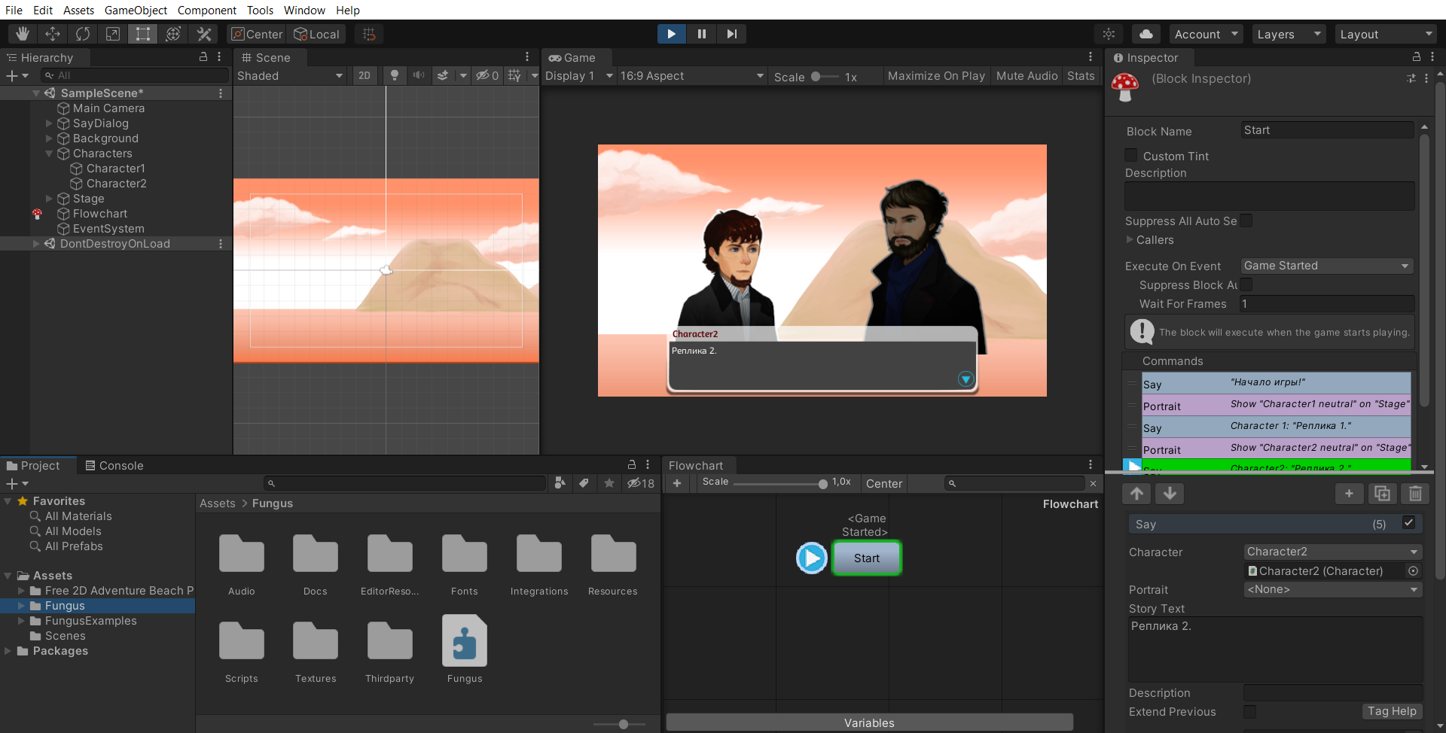
Рисунок 8. Реализация прототипа кинетической визуальной новеллы.
В результате получается прототип кинетической визуальной новеллы. Чтобы сделать из него прототип, который подойдёт ещё и под интерактивную новеллу, необходимо реализовать механику выбора. Для этого в Flowchart были добавлены два дополнительных блока (Good, Bad), к которым можно перейти из блока Start, сделав соответствующий выбор. После завершения блоков повествование переходит в блок Continue (Рис. 9–11).
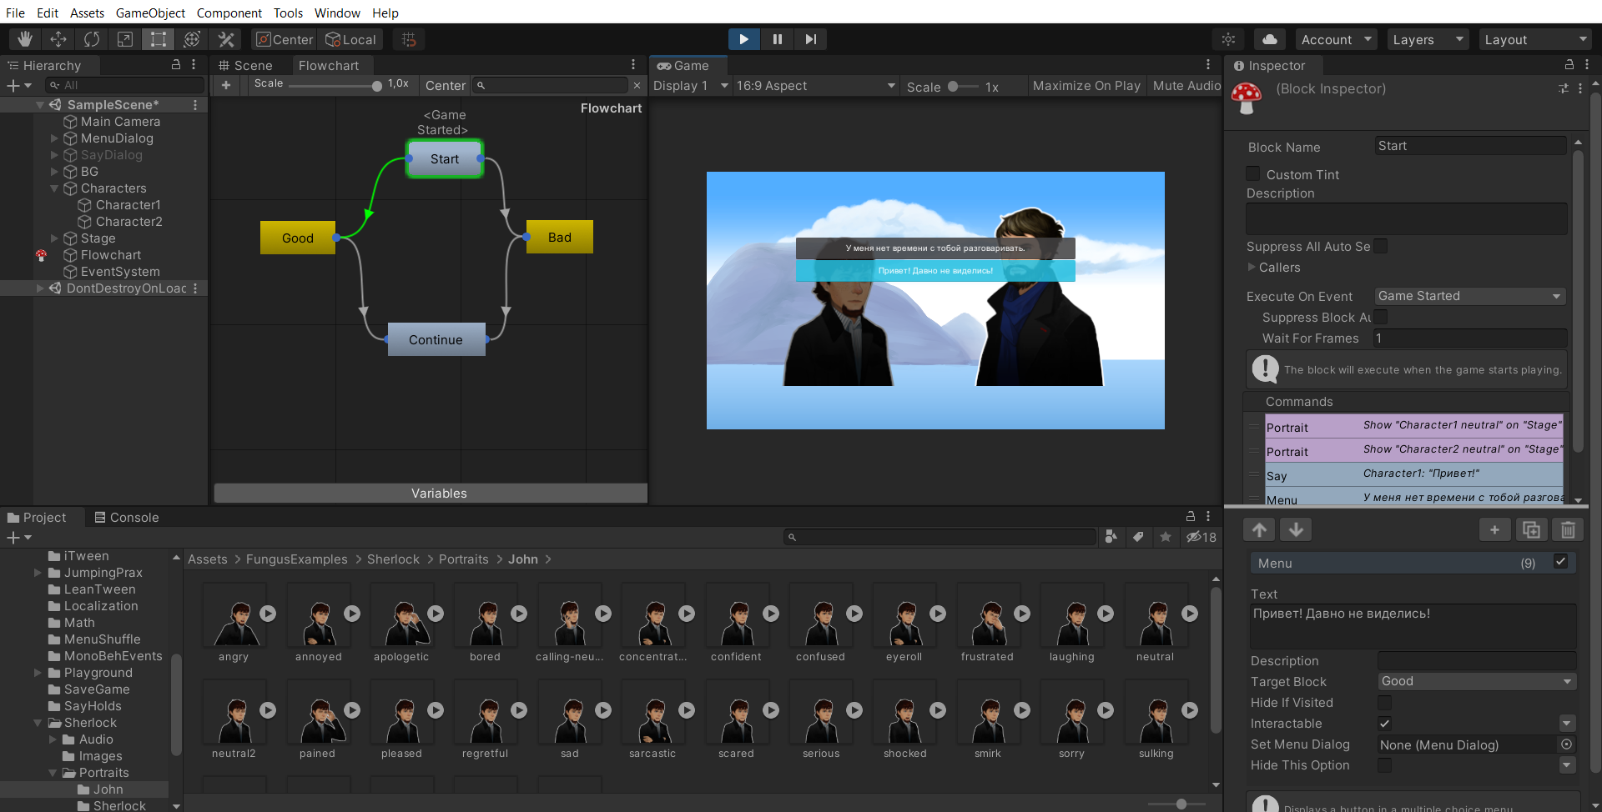
Рисунок 9. Выбор варианта ответа.
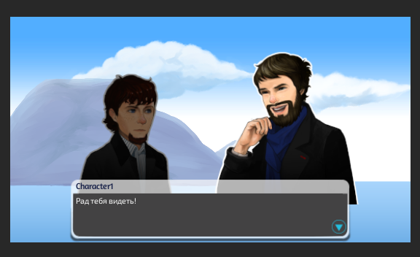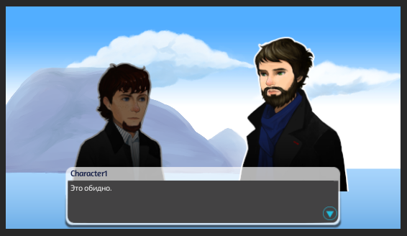
Рисунок 10. Выбор первого варианта Рисунок 11. Выбор второго варианта

7.2. Квест 2D
Для создания прототипа использовались готовые изображения из бесплатных ассетов (фон, предметы). Выбор предмета осуществляется за счёт клика. По логике написанного для предмета скрипта после клика по объекту он уничтожается со сцены (Рис. 12, 13). Игра заканчивается, когда все предметы будут уничтожены.
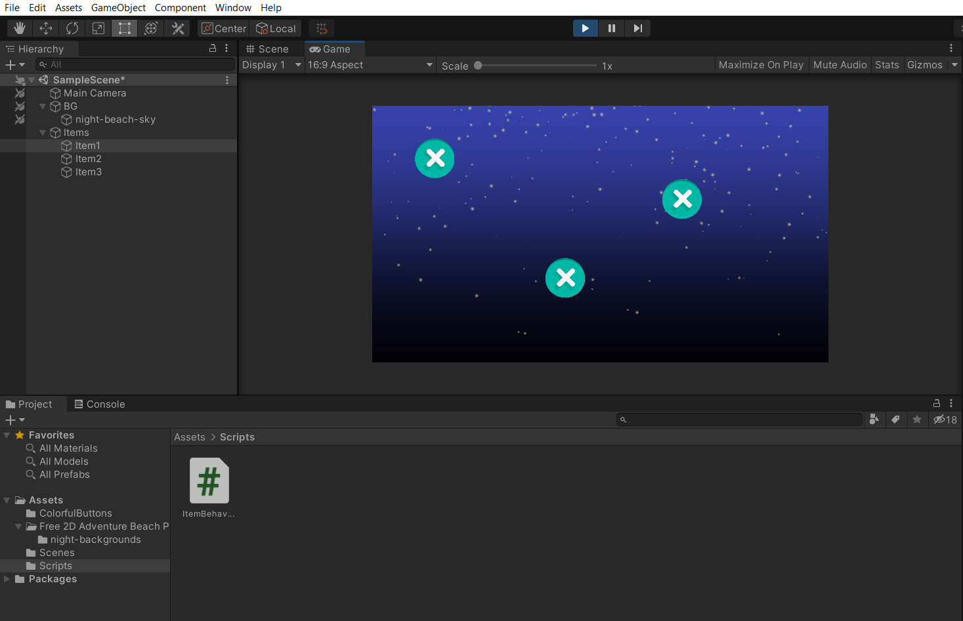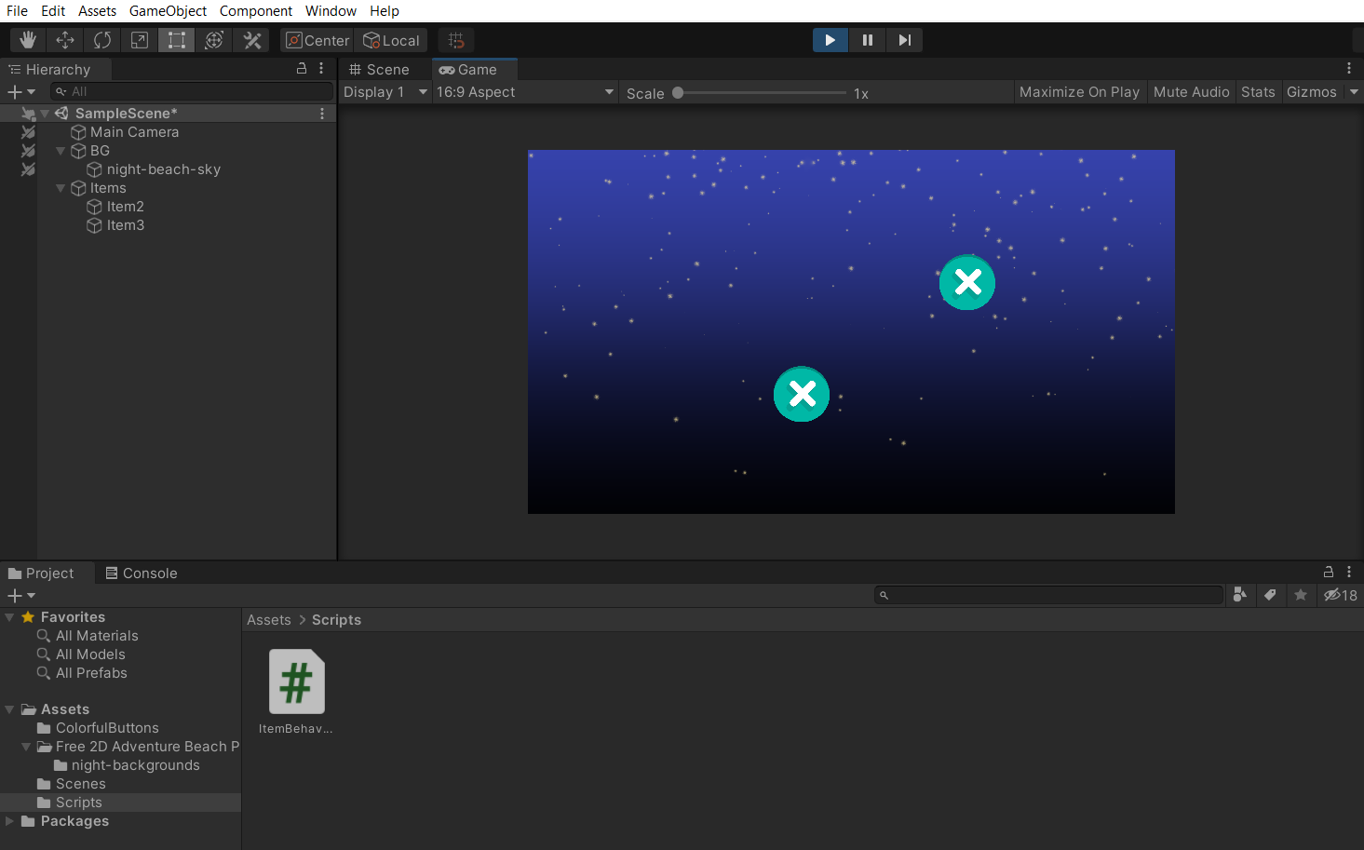
Рисунок 12. Запуск игры. Рисунок 13. После клика по объекту (объект исчез из Items).

7.3. Квест 3D
В прототипе было реализовано движение персонажа, исчезновение предмета при столкновении с ним, слежение камеры за персонажем от третьего лица.
Слежение камеры было реализовано с помощью расширения Cinemachine от Unity. Функционал Cinemachine позволяет создать объект управления, с помощью которого можно контролировать любую камеру в сцене. В данном случае осуществлялся контроль основной камеры, которая теперь следует за игровым персонажем при его перемещении по локации. Для передвижения персонажа, дополнительного регулирования камеры и столкновения с предметами были написаны соответствующие скрипты.
В качестве ландшафта выступала плоскость, в качестве модели персонажа использовалась капсула, в качестве предмета – сфера.
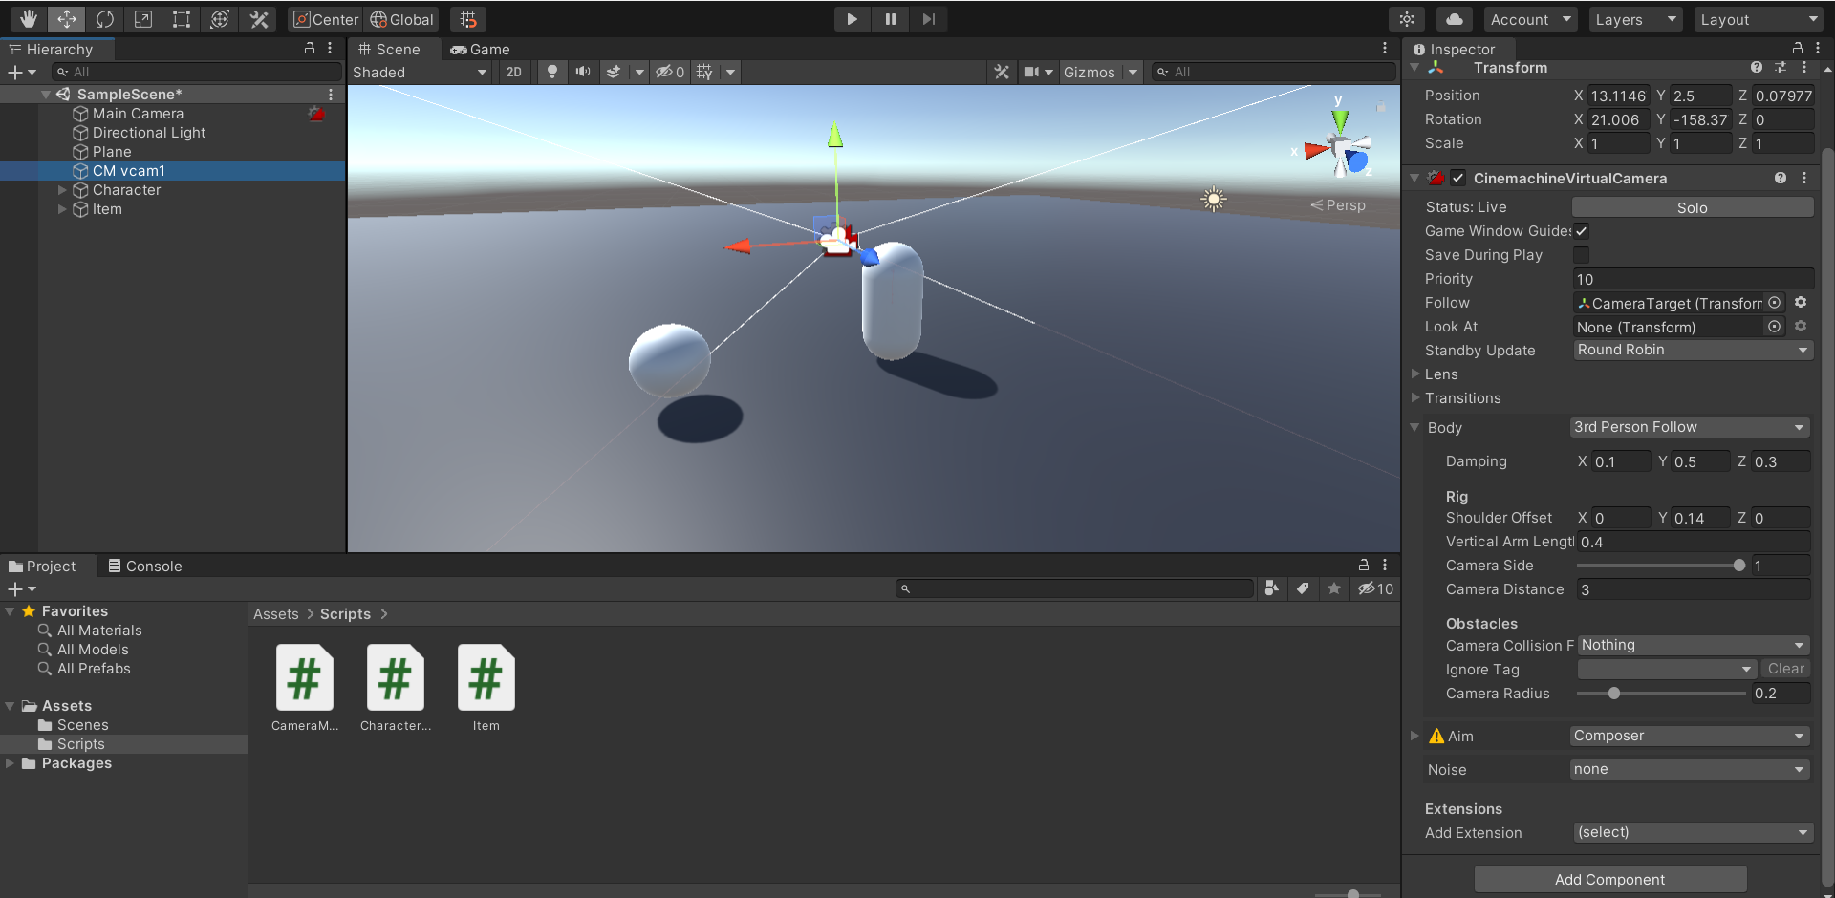
Рисунок 14. Прототип в Unity (CinemachineVirtualCamera)

7.4. Платформер
Для создания использовались бесплатные ассеты с персонажами, фонами, платформами и предметами.
Были написаны скрипты, регулирующие перемещение персонажа, слежение камеры, поведение при столкновении с врагом, поведение при столкновении с предметом, который надо собрать (Рис. 15).
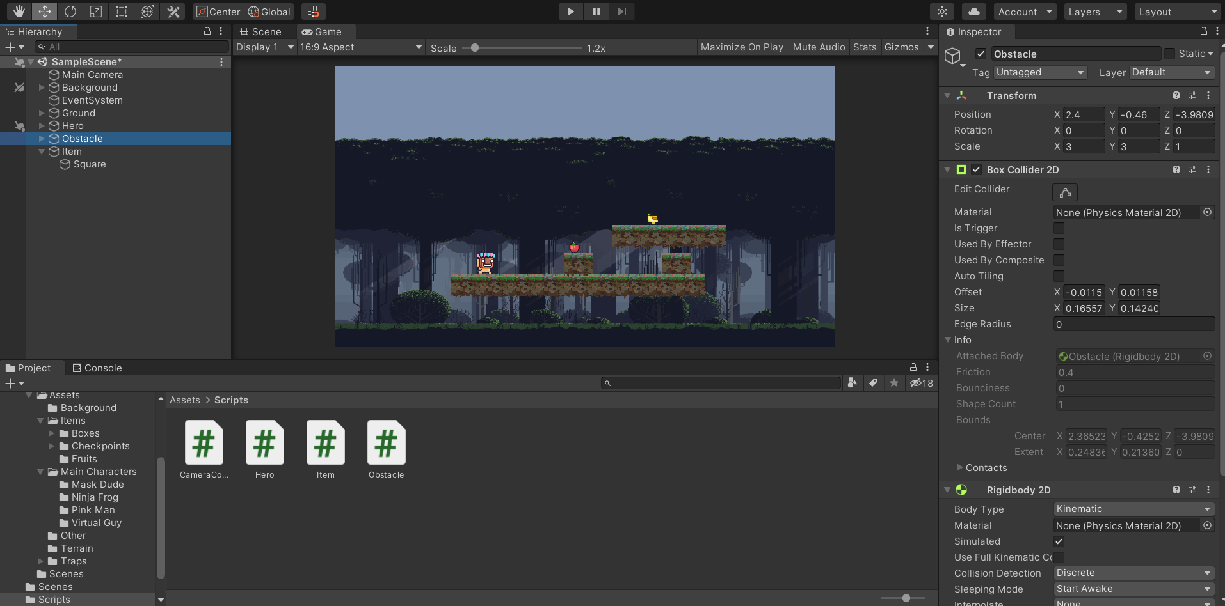
Рисунок 15. Прототип в Unity
При подборе предмета в консоли выводится число оставшихся для сбора предметов, а при столкновении с врагом – количество оставшихся жизней. В качестве предметов в прототипе используются яблоки, изначально дано задание собрать три предмета. В качестве врага используется банан. При столкновении с ним вычитается одна жизнь, изначально их пять, сам враг после столкновения не уничтожается. На Рисунке 16 видно, что собрано одно яблоко, осталось собрать 2 (первая запись в консоли), а количество жизней персонажа после единичного столкновения с врагом сократилось до четырёх (вторая запись в консоли).
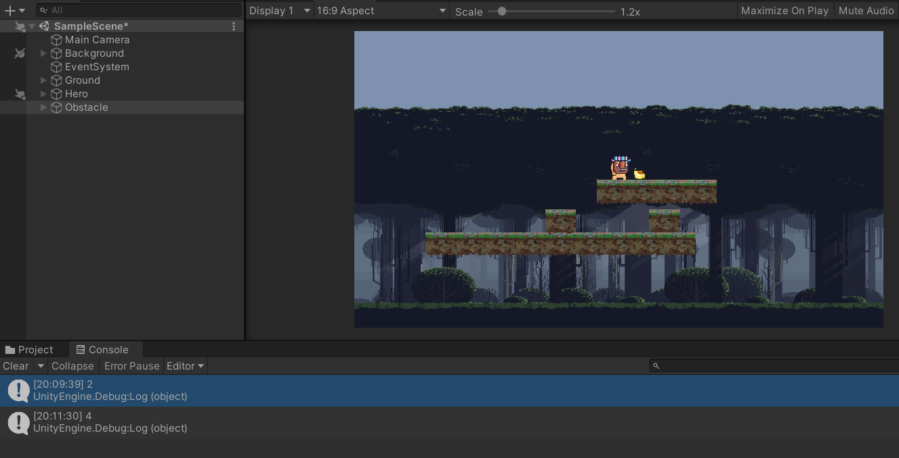
Рисунок 16. Столкновение с врагом.
При нулевом количестве жизней игра перезапускается, а при сборе всех предметов заканчивается.

7.5. Головоломка
Изначально был создан макет поля и написаны два скрипта.
Первый скрипт отвечает за перемещение фрагментов головоломки – фрагменты меняются местами с пустым местом, если оно находится сбоку от них (не по диагонали). Так же скрипт обеспечивает перемешивание головоломки с условием, чтобы перемешанная последовательность фрагментов оказалось решаемой. Это обеспечивает получение новой головоломке при каждом последующем запуске.
Второй скрипт регулирует плавное перемещение фрагментов по полю.
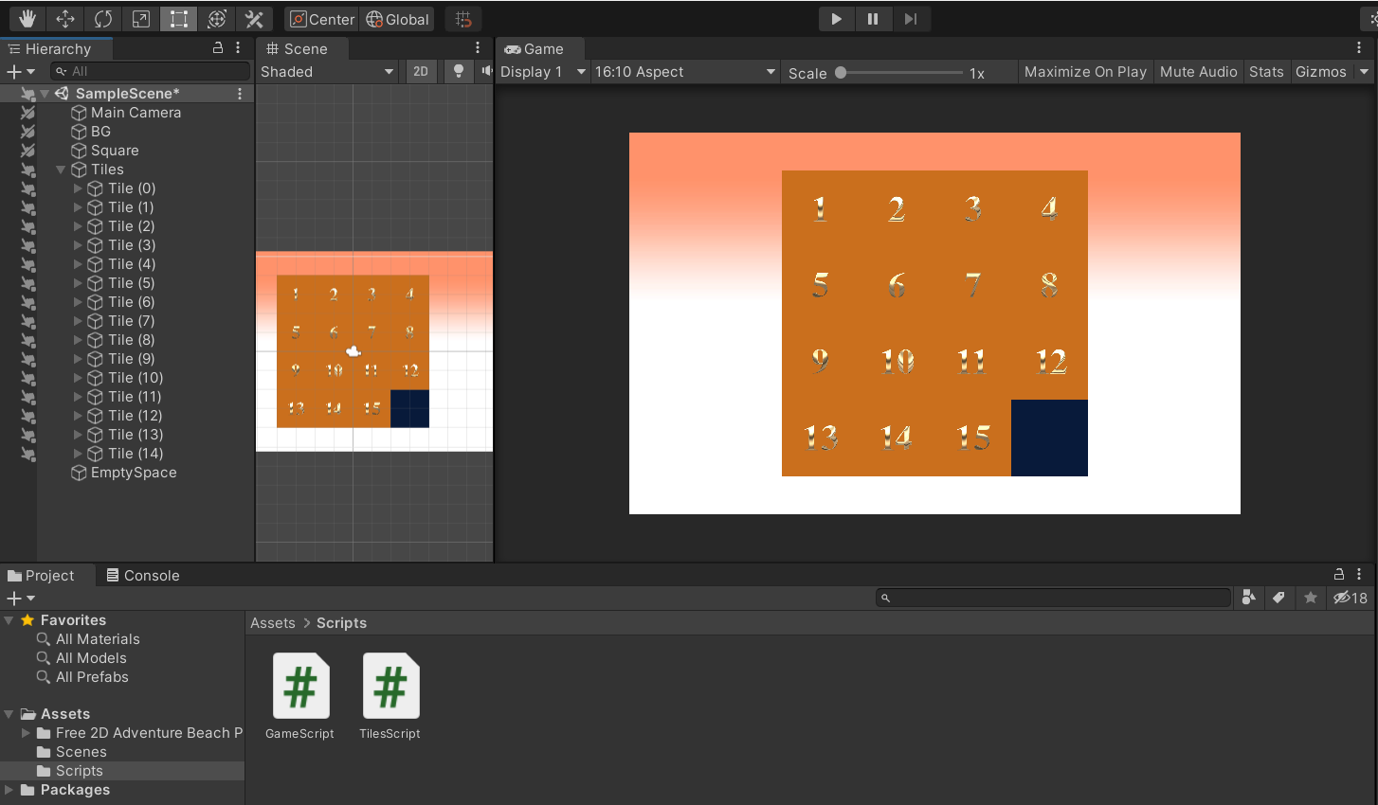
Рисунок 17. Прототип в Unity
При решении головоломки игра заканчивается.
После получения удовлетворительных результатов проверки прототипов на работоспособность и получения материалов от художника и 3D-моделлера можно было приступить к реализации эпизодов с финальными моделями.

8. Реализация визуальной новеллы
Интерактивная визуальная новелла по сюжету представляет из себя сцену встречи главного героя с русалкой, в которой игрок должен выбирать правильные ответы на реплики русалки, чтобы сохранить Ивану жизнь. В случае неудачи игроку даётся ещё один шанс пройти весь диалог с русалкой.
Русалка задаёт герою четыре вопроса, в зависимости от ответа герой продолжает диалог или умирает. Иллюстрацией данного пути служит усложнённая схема объекта Flowchart (Рис. 18). В конце блоков Start, Continue, Continue2 и Continue3 герою даётся выбор, если выбор был неверным, то герой попадает в один из блоков Death1-4, после завершения которого герой снова оказывается в блоке Start, получая возможность попробовать всё сначала. Игра считается успешно пройденной, если игрок смог привести героя в блок Final.
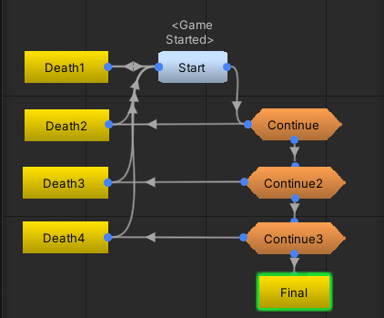
Рисунок 18. Flowchart сцены с русалкой
Далее в каждый блок были добавлены реплики из подготовленного ранее литературного сценария, переходы между фонами, портреты персонажей (Рис. 19). Всё это было выполнено с использованием базовых команд Fungus для Flowchart.
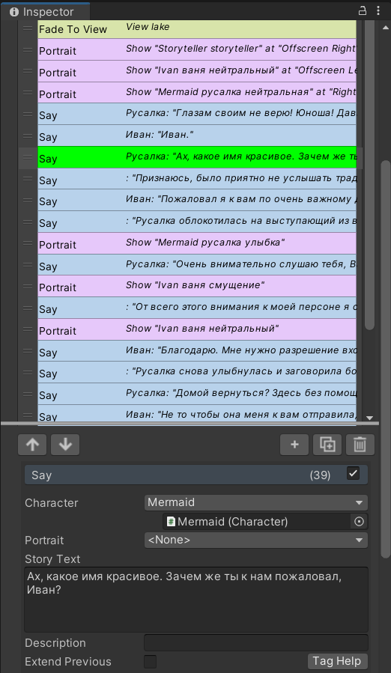
Рисунок 19. Блок Start (команды)
После этого последовала настройка внешнего вида базовых объектов Fungus – SayDialog и MenuDialog.
SayDialog содержит панель с фоном под текст, текст и имя персонажа, который этот текст произносит. Так как фон исчезает при выполнении некоторых команд, и была необходимость в наличии фона для главного героя, фон панели был удалён. Для имени персонажа и текста были подобраны подходящие шрифты.
MenuDialog содержит варианты ответов или действий, которые представляют из себя кнопки. Были оставлены всего две кнопки, для них изменены цвета и шрифт.
Так как фон для текста из SayDialog был удалён, то дополнительно в программе Adobe Photoshop была отрисована панель, представляющая из себя фон для текста и главного героя. Чтобы избежать её исчезновения во время некоторых команд, она была прикреплена не к объекту SayDialog, а добавлена к объектам View, отвечающим за смену фона.
В объекты View были добавлены фоны, предоставленные художником. Таким образом, каждый объект View содержал фоновое изображение и панель под текст.
После этого были добавлены объекты типа Character – персонажи, участвующие в диалоге. Для каждого из них были добавлены портреты с соответствующими эмоциональными состояниями. Чтобы персонажи корректно отображались на фоне, то есть герой располагался в специальном окне панели под текст, а остальные её не перекрывали, было настроено положение портретов внутри объекта Stage.
Результаты проделанной работы можно увидеть на Рисунках 20–22.
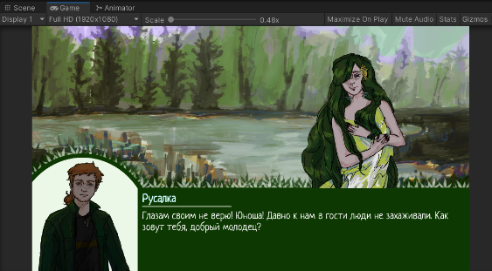
Рисунок 20. Начало диалога
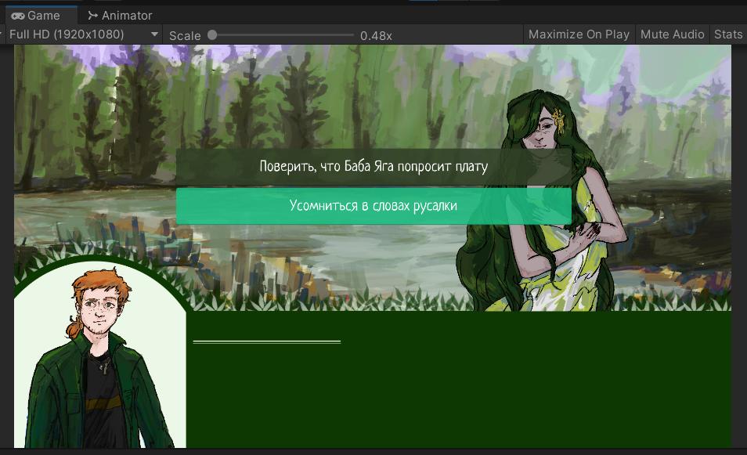
Рисунок 21. Меню выбора (курсор на втором пункте)
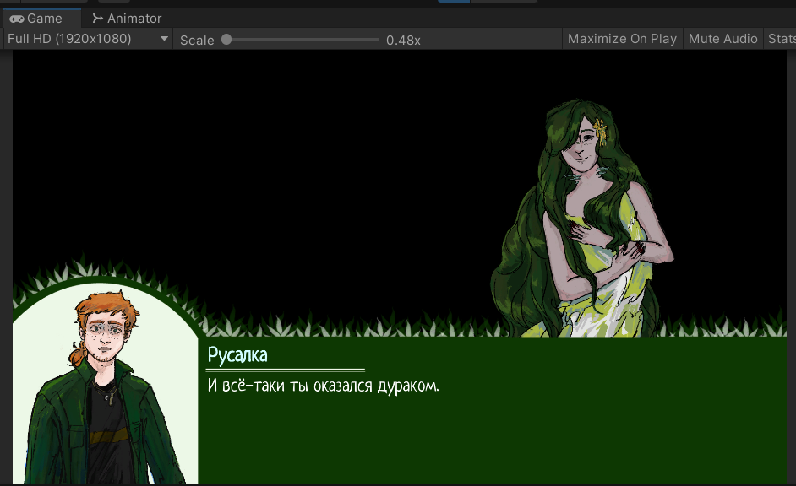
Рисунок 22. Переход в блок Death1
На данном этапе в сцене использовались исключительно скрипты плагина Fungus, дополнительных скриптов не потребовалось.
Со всеми использованными в сцене материалами можно ознакомиться в Приложении 5.

9. Реализация 2D квеста
По сюжету игры главному герою необходимо помочь с уборкой библиотеки Коту Баюну.
Весь игровой процесс происходит внутри объекта Canvas, которому в качестве фона задано изображение библиотеки.
На панели слева располагается список предметов, которые игроку необходимо найти, а также кнопки помощи и пропуска.
Игровые предметы представляют из себя вещи на прозрачном фоне. Они были реализованы как кнопки, но для того, чтобы клик по прозрачному фону не считывался, спрайты предметов были сделаны доступными для чтения и записи, а в метод Start скрипта для предметов было добавлено значение параметра alphaHitTestMinimumThreshold, который задаёт минимальный уровень прозрачности текстуры, при котором отрабатывается нажатие. При нажатии название предмета в списке становится серым, а сам предмет уничтожается.
public class ItemAsButton : MonoBehaviour
{
public Text itemsName; //название предмета в списке

private void Start()
{
this.GetComponent<Image>().alphaHitTestMinimumThreshold = 0.1f;
//задание необходимого уровня прозрачности
}

public void OnMouseDown()
{
itemsName.color = Color.grey; //изменение цвета названия предмета
Destroy(gameObject); //удаление предмета
}
}
Игра заканчивается, когда на сцене не остаётся объектов-предметов.
Функциональность кнопки помощи заключается в следующем: среди оставшихся на сцене объектов-предметов случайно выбирается один. Объект на некоторое время выделяется красным, а потом удаляется со сцены. Название объекта становится серым.
public void Help()
{
GameObject[] items = GameObject.FindGameObjectsWithTag("Item");
//поиск оставшихся на сцене предметов
GameObject itemToDelete = items[Random.Range(0, items.Length - 1)];
//выбор предмета
GameObject[] names = GameObject.FindGameObjectsWithTag("Name");
//получение списка названий предметов

foreach (GameObject itemsName in names)
{
if (itemsName.name == itemToDelete.name)
{
//когда находится имя предмета для удаления, изображение предмета
становится красным, предмет ставится на уничтожение с задержкой 1f,
цвет названия становится серым
itemToDelete.GetComponent<Image>().color = Color.red;
Destroy(itemToDelete, 1f);
itemsName.GetComponent<Text>().color = Color.grey;
break;
}
}
//с кнопки снимается выделение, чтобы её можно было нажать снова
EventSystem.current.SetSelectedGameObject(null);
}
Кнопка пропуска осуществляет переход к следующей сцене.
Результат работы можно увидеть на Рисунке 23. Уже собраны некоторые предметы, из списка при нажатии подсказки пропал блокнот, а сам предмет пока выделен красным (располагается на верхней полке шкафа со списком), он исчезнет через мгновение.
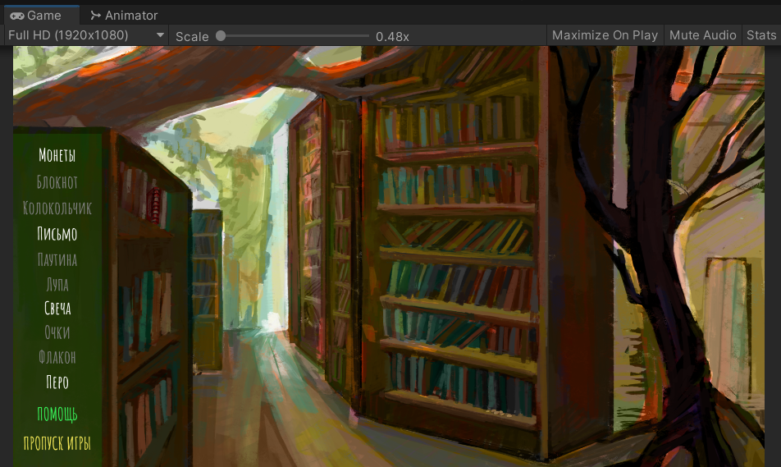
Рисунок 23. Режим игры в квест 2D

10. Реализация 3D квеста
По сюжету игры главному герою необходимо найти три сферы, олицетворяющие вещи Мары.
Герой перемещается по локации, ориентируясь на цветовой индикатор расстояния до ближайшего предмета (красный – жёлтый – зелёный). Игра заканчивается, когда собраны все предметы. При падении в воду игра перезапускается.
Изначально была подготовлена локация с использованием ассета с low-poly моделями объектов природы (Рис. 24, 25). Рекой локация делится на три сектора, в каждом из которых располагается по одной сфере.
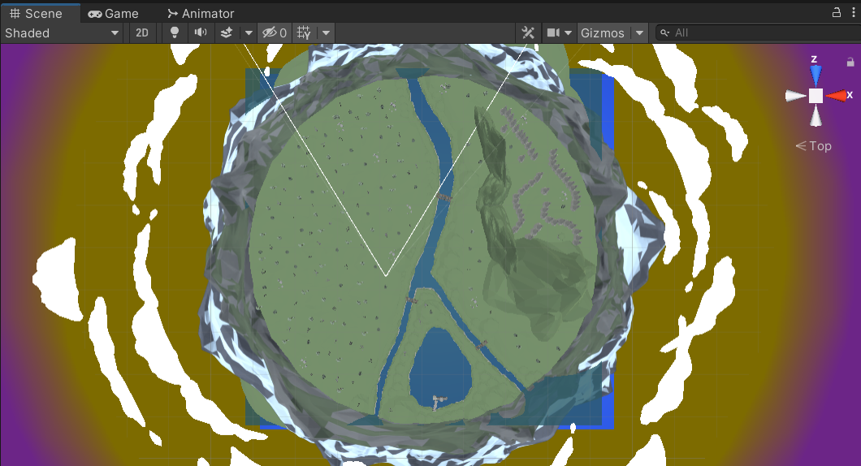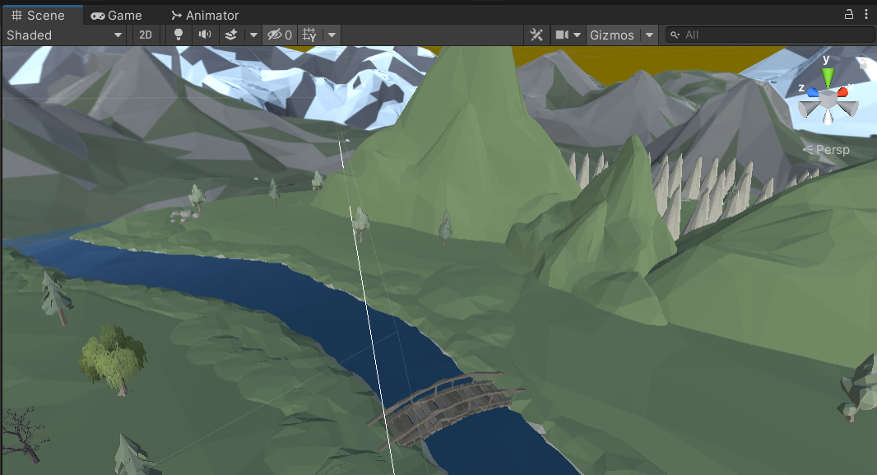
Рисунки 24, 25. Локация с разных ракурсов
Подготовленный 3D-моделлером персонаж не был анимирован, поэтому для создания анимаций (idle, run, jump) использовался сайт Mixamo, позволяющий «накинуть» на персонажа готовые анимации из базы (Рис. 26).
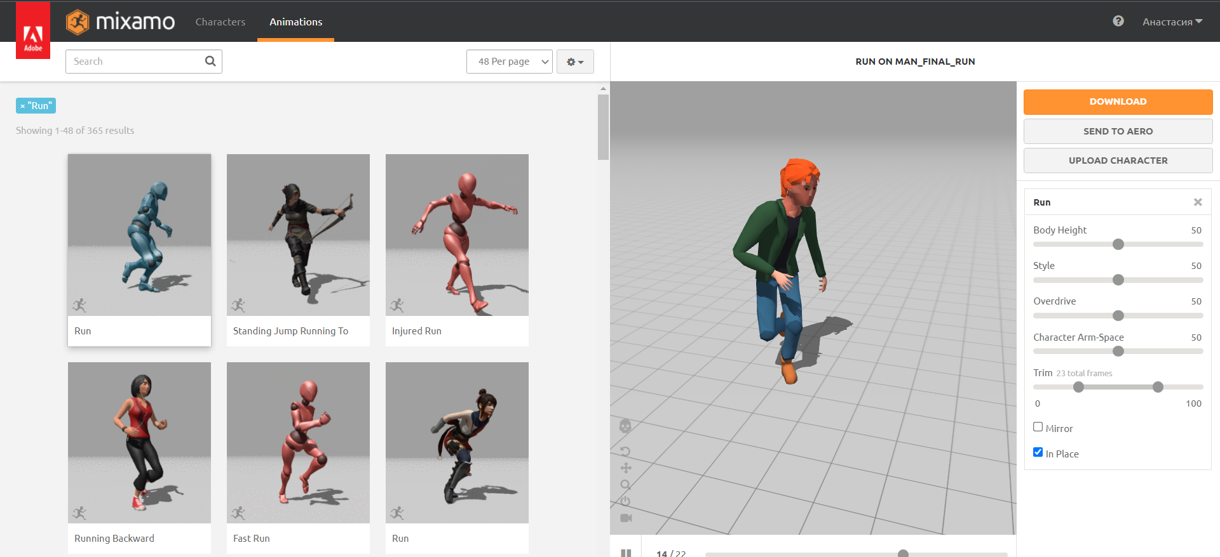
Рисунок 26. Анимация бега с помощью Maxiamo
В дальнейшем в аниматоре в Unity настроена смена состояний (Рис. 27).
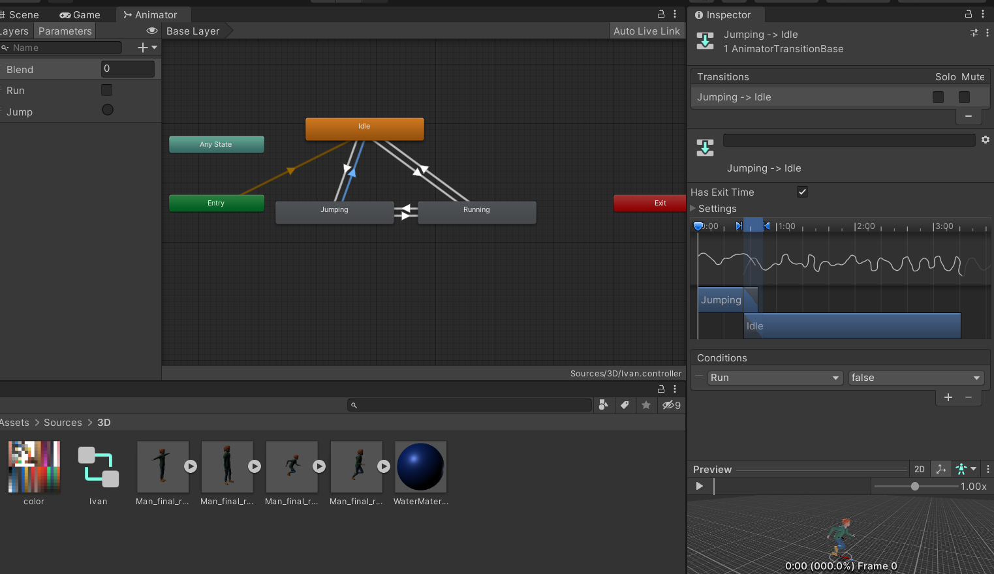
Рисунок 27. Анимация в Unity
Управление персонажем реализовано с использованием клавиатуры (пробел, стрелки, WASD), дополнительно направление движения регулируется камерой. Направление движения «вперёд» всегда совпадает с направлением камеры, которая следит за персонажем в режиме «от третьего лица» (для этого используется Cinemachine). Прыжок персонаж может совершать только при условии, что стоит на поверхности.
Зачтение найденных сфер происходит при столкновении персонажа с ними. Сфера удаляется, значение счётчика предметов уменьшается на единицу.
//метод скрипта для сфер, столкновение
private void OnCollisionEnter(Collision collision)
{
//если происходит столкновение с персонажем, то вызывается метод
GetItem, а потом сфера уничтожается
if (collision.gameObject == HeroScript.Instance.gameObject)
{
HeroScript.Instance.GetItem(gameObject);
Destroy(gameObject);
}
}
//метод скрипта для персонажа, получение сферы
public void, GetItem(GameObject item)
{
//сфера удаляется из списка сфер, для которых рассчитывается
Расстояние, счётчик уменьшается на единицу и выводится на экран
itemsList.Remove(item);
items -= 1;
itemsCounter.GetComponentInChildren<Text>().text = items.ToString();
//если сфер не осталось, вызывается новая сцена
if (items == 0)
{
StartCoroutine(StartScene(index));
}
}

Также имеется возможность пропустить игру и перейти к следующей сцене при нажатии соответствующей кнопки.
Результат работы можно увидеть на Рисунках 28, 29.
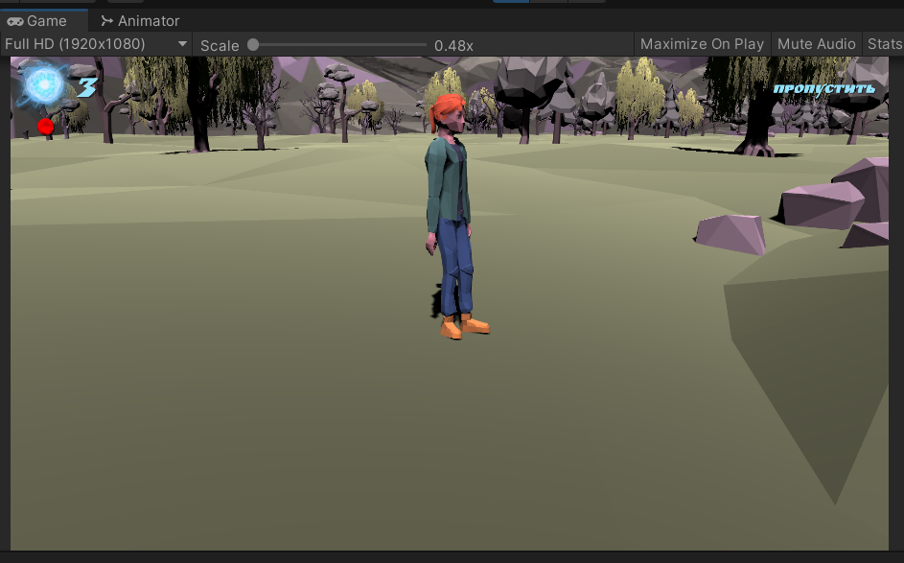
Рисунок 28. Начало игры, персонаж в состоянии покоя
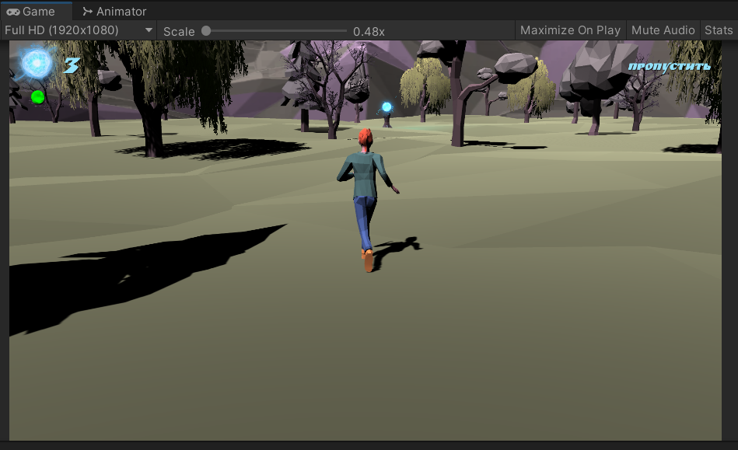
Рисунок 29. Персонаж бегом приближается к первой сфере

11. Реализация платформера
По сюжету игры главному герою необходимо собрать все вещи, оставленные жертвами Полудницы на локации.
У героя есть определённое количество жизней и предметов для поиска, счётчики находятся в объекте Canvas и обновляются по мере нахождения предметов или при столкновениях с врагами.
Предмет считается собранным, когда персонаж сталкивается с ним. Счётчик уменьшается на единицу, а предмет уничтожается. Игра считается пройденной, когда собраны все предметы.
Враги делятся на неподвижных (пугала) и подвижных (колёса от телеги). При столкновении с ними герой теряет одну жизнь, враги после столкновения не уничтожаются.
В качестве предметов и врагов выступают спрайты из ассетов, их, как и общий план сцены, можно увидеть на Рисунке 30.
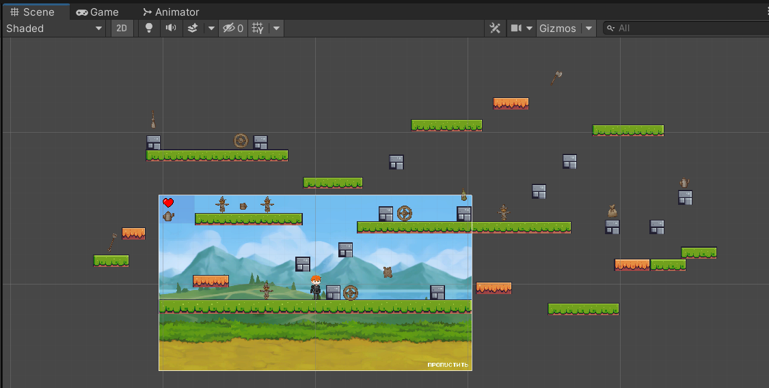
Рисунок 30. Режим сцены
Перемещается герой по неподвижным (зелёным и серым) и подвижным (оранжевым) платформам.
При падении за пределы платформ или обнулении количества жизней игра начинается заново.
Есть возможность пропустить игру, нажав расположенную в Canvas кнопку «пропустить».
Перемещение персонажа осуществляется при помощи клавиатуры: пробел для прыжка, стрелки для движения вправо и влево. При движении изображение персонажа отражается в соответствующую сторону. Движение камеры привязано к перемещению персонажа. Положение камеры корректируется в вызываемом раз в кадр методе Update.
private void Update()
{
pos = player.position; //будущая позиция камеры приравнивается к позиции игрока
pos.z = -10f; //задаётся значение по оси Z
pos.y += 20f; //изменяется на 20f значение по оси Y
transform.position = Vector3.Lerp(transform.position, pos, Time.deltaTime); //камера
перемещается в заданную позицию pos
//если позиция камеры, привязанной к игроку, по оси Y становится меньше -20f, т.е. игрок
Падает за пределы всех платформ, то сцена перезапускается
if (pos.y < -20f)
{
StartCoroutine(StartScene(SceneManager.GetActiveScene().buildIndex));
}
}
За основу персонажа был взят спрайт из ассета. Чтобы приблизить его к внешности главного героя игры, файл был изменён при помощи Adobe Photoshop (Рис. 31).
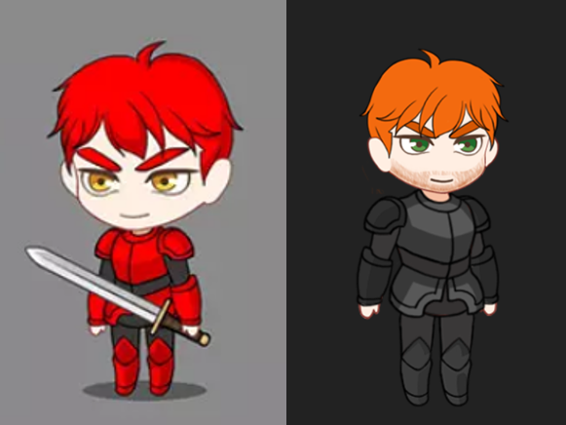
Рисунок 31. Исходный и получившийся спрайт персонажа
Результат работы можно увидеть на Рисунке 32.
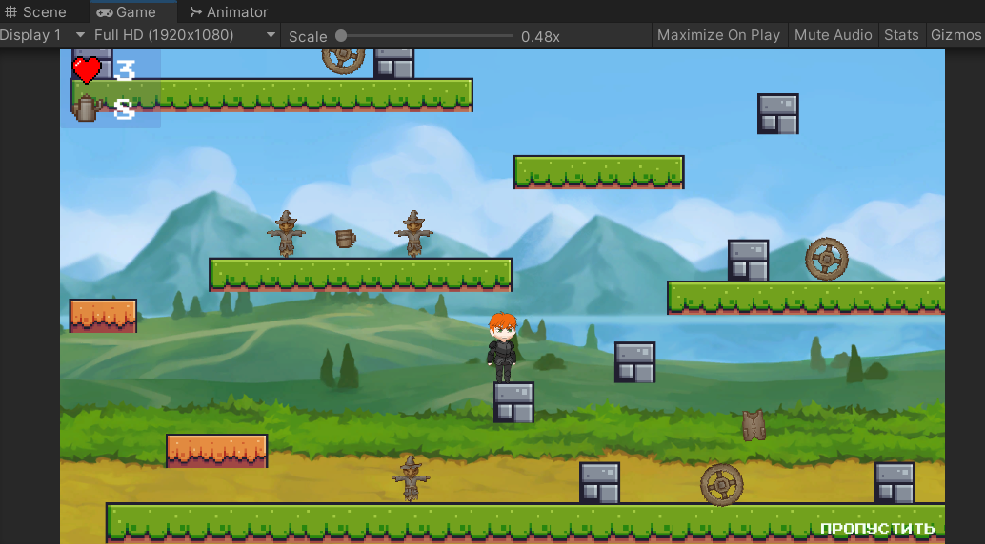
Рисунок 32. Сцена в режиме игры

12. Реализация головоломки
По сюжету игры главному герою необходимо решить головоломку «пятнашки», расставив числа на поле в правильном порядке.
Весь игровой процесс происходит внутри объекта Canvas. Имеются объекты фрагментов головоломки, само игровое поле и кнопки перезапуска игры и её пропуска.
Фон для сцены был подготовлен художником, а фрагменты головоломки с числами (Рис. 33) были отрисованы в Adobe Photoshop.
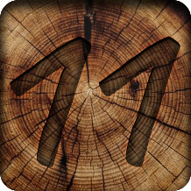
Рисунок 33. Пример фрагмента головоломки
В прототип были внесены минимальные изменения – на фрагментах головоломки компонент Collider был изменён с 2D на 3D, так как игра разрабатывается в 3D-проекте. Были добавлены кнопки пропуска и перезапуска игры.
В остальном функциональность осталась прежней. При запуске игры фрагменты головоломки перемешиваются до тех пор, пока не получится имеющая решение комбинация.
Далее игрок может перемещать фрагменты головоломки на пустое место, но только при условии, что расстояние между центрами фрагмента и EmptyObject’а (пустого места) не превышает значения длины стороны квадратного фрагмента. То есть с пустым местом можно поменять местами только те фрагменты, которые располагаются по соседству с ним, но не по диагонали.
Результат работы можно увидеть на Рисунке 34.
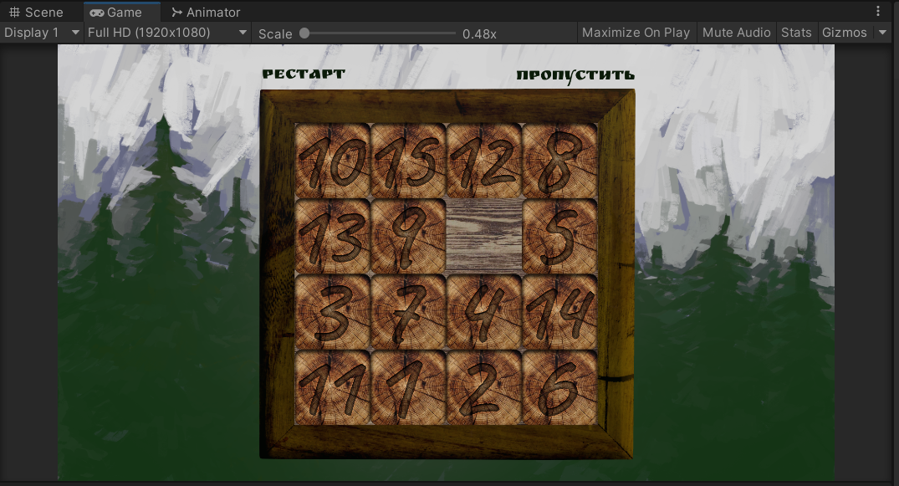
Рисунок 34. Сцена в режиме игры

13. Реализация дополнительного функционала
После реализации основных сцен в игру были добавлены сцены и элементы, отвечающие за функциональность игры.
Во-первых, были добавлены сцены с правилами мини-игр, на которых можно ознакомиться с тем, что предстоит сделать, а после нажать кнопку «приступить» и начать игру (Рис. 35).
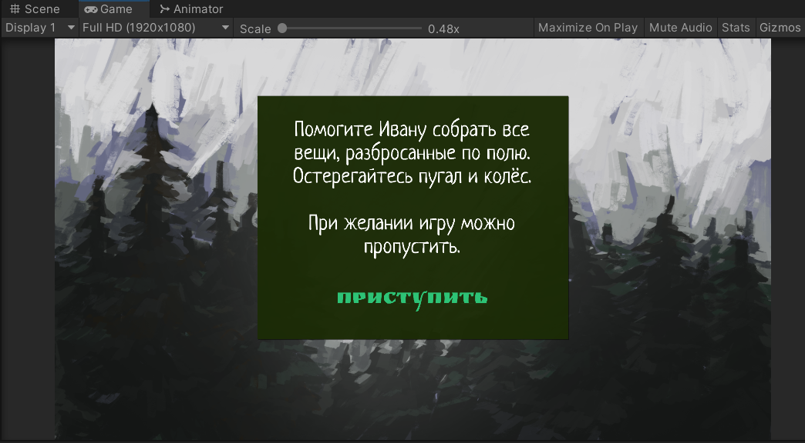
Рисунок 35. Сцена правил, курсор на кнопке "приступить"
Во-вторых, для возможности выбора последовательности посещения персонажей была добавлена сцена выбора пути (Рис. 36). Выбранные ранее маршруты при следующем запуске сцены становятся недоступными для повторного выбора. Когда доступные маршруты заканчиваются, игрок выходит на финальную повествовательную линию.
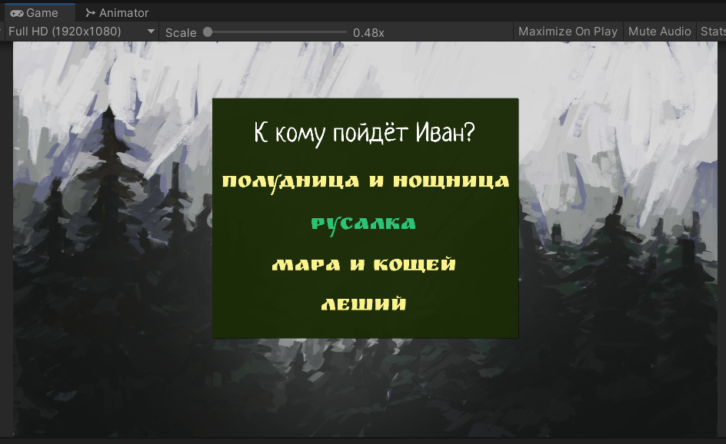
Рисунок 36. Сцена выбора маршрута, курсор на "русалке"
Также было добавлено главное меню (Рис. 37), обладающее следующими пунктами: «играть», «продолжить», «настройки» для изменения громкости (Рис. 38), «выход». Кнопка продолжить является активной только в том случае, если игра была начата и не закончена.
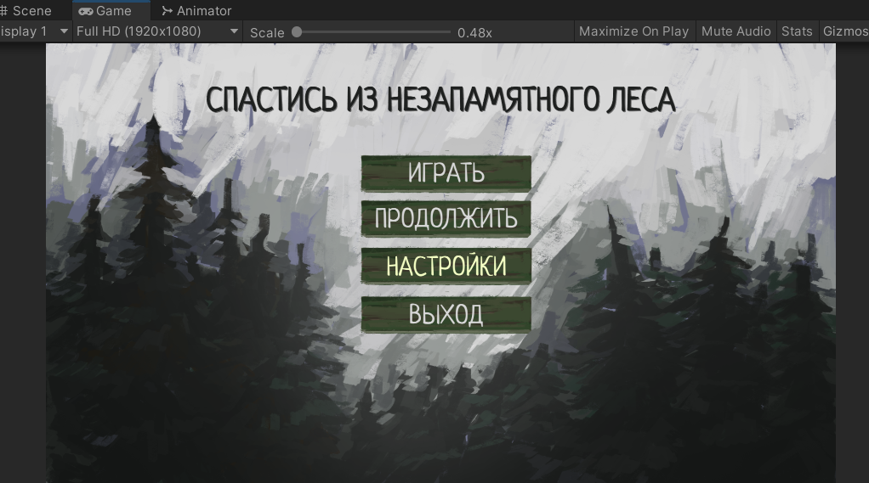
Рисунок 37. Меню, курсор на "настройках"
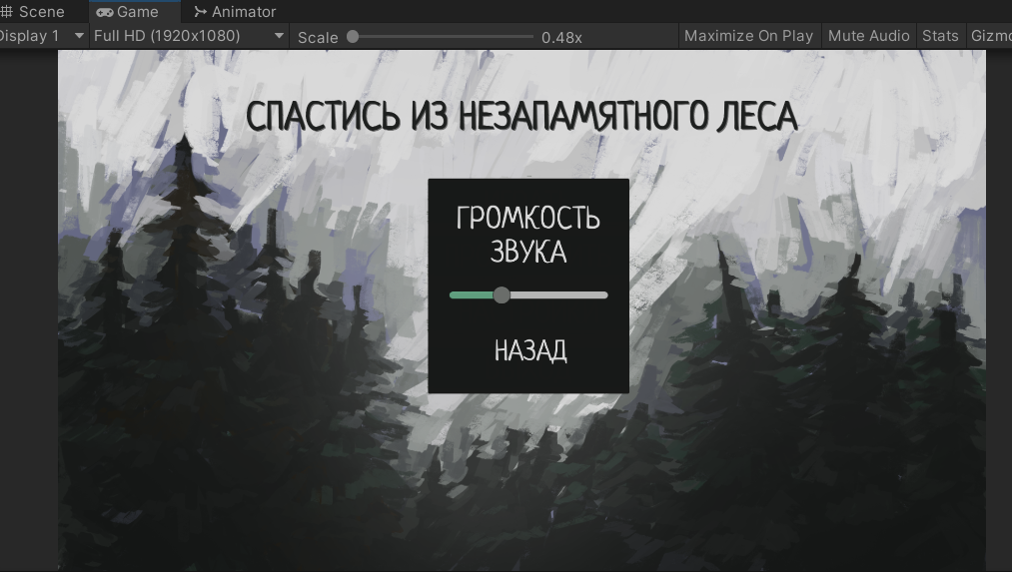
Рисунок 38. Открыт пункт "настройки"
В дополнение к меню было создано меню паузы (Рис. 39), которое даёт возможность изменить громкость или выйти в главное меню. Вход в меню паузы и выход из него осуществляется при нажатии «Escape» При выходе в главное меню можно вернуться в сцену, если выбрать пункт «продолжить». Меню паузы присутствует во всех игровых сценах, кроме сцены с главным меню.
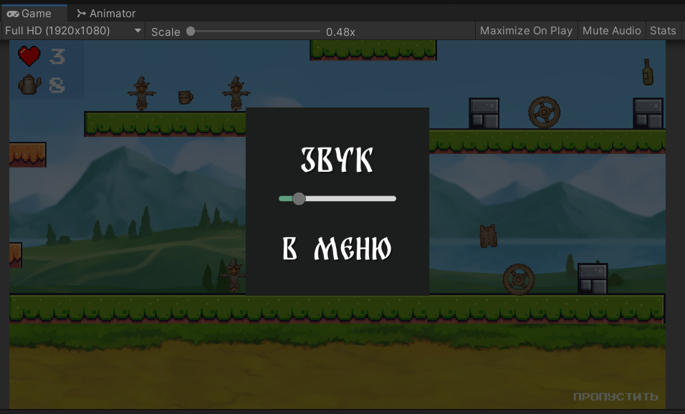
Рисунок 39. Меню паузы в платформере
Чтобы обеспечить одинаковый уровень громкости во всех сценах, надо где-то хранить переменную со значением текущего значения громкости, аналогично надо сохранять индекс текущей сцены для реализации функционала кнопки «продолжить» и информацию о том, какие маршруты были посещены, для их деактивации при каждом новом запуске сцены выбора пути.
Для этих целей использовался класс PlayerPrefs, встроенный в Unity. Данный класс может хранить значения типов int, float и string.
Для хранения уровня громкость использовалась переменная типа float с ключом «volume». Все источники звука при запуске сцен настраиваются в соответствии с данным значением, слайдер звука в меню паузы аналогично устанавливается в положение, соответствующее значению переменной. Если в меню или меню паузы с помощью слайдера изменяется громкость, то значение «volume» обновляется.
Для хранения текущего уровня использовалась переменная типа int с ключом «progress». При каждом выходе в главное меню из игровой сцены значение переменной обновляется.
Так как PlayerPrefs не поддерживает логические переменные, то для хранения данных о пройденных маршрутах использовались переменные типа int со значениями «0» и «1» и ключами, соответствующими названиям маршрутов («mara», «mermaid», «goblin», «daynight»). Недоступный для посещения маршрут обнуляется. Игрок выходит на финальную линию повествования, когда значения всех переменных становятся нулевыми.
При первом заходе в игру все пути отмечены «1», продолжение игры недоступно, так «progress» равен единице и ведёт на ту же сцену, что и пункт меню «играть», громкость звука установлена 0,5.
В конце финальной сцены все параметры сбрасываются к значениям первого запуска, только уровень громкости остаётся прежним.
Звуковое сопровождение в игре зависит от сцены, но для того, чтобы при регулировании громкости все звуки во всех сценах действительно звучали с одинаковой громкостью, использовался инструмент Match Loudness в Adobe Audition, устанавливающий общий уровень громкости для всех треков (Рис. 40). Также Adobe Audition использовался для редактирования некоторых треков, в частности, для их укорачивания.
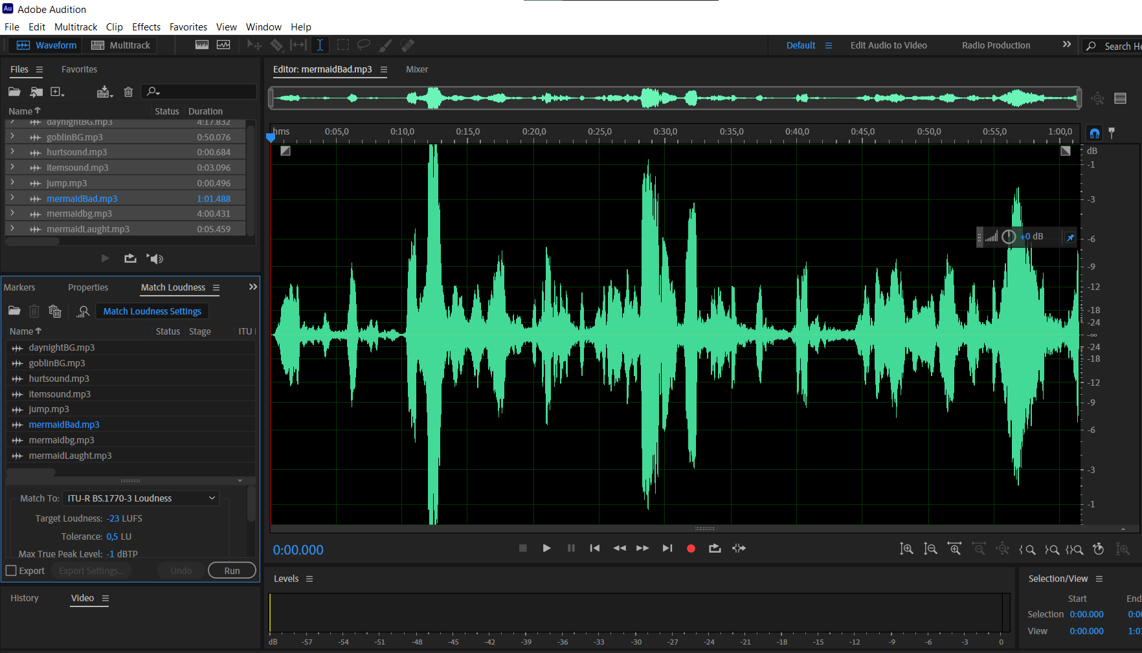
Рисунок 40. Adobe Audition, Match Loudness

Заключение
В ходе выполнения выпускной квалификационной работы были решены все задачи и достигнута поставленная цель.
Сначала был разработан сюжет, на основе которого была составлена его роспись и написан литературный сценарий для визуальной новеллы. В дальнейшем на основе росписи и сценария были подготовлены задания для художника и 3D-моделлера.
На первом этапе разработки были созданы прототипы каждого игрового эпизода в соответствии с требующимися механиками, то есть был разработан прототип будущей игры.
На последующем этапе разработки были реализованы игровые эпизоды с финальными моделями и необходимыми графическими элементами. Дополнительно были отрисованы недостающие графические элементы, добавлено звуковое сопровождение.
На финальном этапе был добавлен дополнительный функционал, позволяющий ставить игру на паузу, настраивать уровень громкости, продолжать игру с уровня, на котором остановился, ознакамливаться с правилами мини-игр.
Благодаря выполнению всех изначально поставленных задач была разработана повествовательная компьютерная игра «Спастись из незапамятного леса».

Список используемых источников
- Мойжес Л. Чёрная книга (Black Book): правильное российское фэнтези [Электронный ресурс] / Мир фантастики, фэнтези, фильмов и geek-культуры | mirf.ru. Режим доступа: https://www.mirf.ru/games/videogames/chyornaya-kniga-black-book/, свободный. Загл. с экрана. – Яз. рус.;
- Филд, С. Киносценарий: основы написания. / Сид Филд; перевод с англ. А. Кононов, Е. Кручина – Москва : Эксмо-Пресс, 2016. – 384 с. – ISBN 978-5-699-80929-5.
- Славянский хоррор: самые страшные существа мифов и легенд [Электронный ресурс] / Эксмо Журнал. Режим доступа: https://eksmo.ru/amp/articles/slavyanskiy-khorror-samye-strashnye-sushchestva-mifov-i-legend-ID15038483/, свободный. Загл. с экрана. – Яз. рус.;
- Край И., Карачарова С. Самая опасная нечисть из славянской мифологии [Электронный ресурс] / Мир фантастики, фэнтези, фильмов и geek-культуры | mirf.ru. Режим доступа: https://www.mirf.ru/games/videogames/chyornaya-kniga-black-book, свободный. Загл. с экрана. – Яз. рус.;
- Афанасьев, А. В. Василиса Прекрасная. / А. В. Афанасьев – Москва : Контакт-Культура, 2017. – 32 с. – ISBN 978-5-903406-63-0.
- Попов М. Бестиарий. Существа славянской мифологии [Электронный ресурс] / Мир фантастики, фэнтези, фильмов и geek-культуры | mirf.ru. URL: https://www.mirf.ru/games/videogames/chyornaya-kniga-black-book/, свободный. Загл. с экрана. – Яз. рус.;
- Славянская мифология [Электронный ресурс] / ЭТНОМИР этнографический парк-музей. Режим доступа: https://ethnomir.ru/articles/slavyanskaya-mifologiya/, свободный. Загл. с экрана. – Яз. рус.;
- «Unity (игровой движок)» [Электронный ресурс] / Wikipedia – Режим доступа: ru.wikipedia.org/wiki/Unity_(игровой_движок), свободный. Загл. с экрана. – Яз. рус.;
- «Unreal Engine» [Электронный ресурс] / Wikipedia – Режим доступа: ru.wikipedia.org/wiki/Unreal_Engine, свободный. Загл. с экрана. – Яз. рус.;
- «Игровая механика» [Электронный ресурс] / Wikipedia – Режим доступа: ru.wikipedia.org/wiki/Игровая_механика, свободный. Загл. с экрана. – Яз. рус.;
- «Прототипирование игр» [Электронный ресурс] / Центр развития компетенций в бизнес-информатике Высшей школы бизнеса НИУ ВШЭ – Режим доступа: hsbi.hse.ru/articles/prototipirovanie-igr, свободный. Загл. с экрана. – Яз. рус.;

Приложение 1. Роспись сюжета
 | ИЗО | Эпизод | Фонограмма
1 | Лес темнеет.  Иван пытается позвонить.  Табличка “Незапамятный лес”.  По композиции и задаче заблудился в лесу.  Реальность | Иван отправляется в поход, но случайно теряется в лесу. | Шум леса, крики сов, телефон вне доступа.
2 |  | В сумерках Ивану мерещится старик, говорящий ему идти назад. Иван думает, что это ему привиделось, и продолжает идти дальше. | Персонифицированные шумы активные (Леший).
3 | Болото в сумерках  Реальность | Иван проваливается в болото и начинает тонуть. Он закрывает глаза. | Шум леса.
4 | Поляна среди деревьев.  Светло, но луна фиолетовая.  Мир мёртвых | Иван открывает глаза и обнаруживает себя лежащим на земле посреди странной поляны. Иван слышит какой-то звук и идёт искать его источник. | Шум леса, кукушка, хлопки дверью, скрип.
5 | Избушка на курьих ножках посреди леса, дверь закрыта.  Мир мёртвых | Иван находит избушку и думает о том, стоит ли в неё заходить. | Шум леса, кукушка, хлопки дверью, скрип.
6 | Избушка на курьих ножках посреди леса, дверь открыта  Мир мёртвых | Открывается дверь, изнутри Ивану кричат, чтобы он заходил в избушку. | Шум леса, кукушка, хлопки дверью, скрип.
7 | Внутри избушки Яги.  Мир мёртвых | Яга и Василиса знакомятся с Иваном, рассказывают о том, что привидевшимся ему стариком был Леший.  Яга рассказывает Ивану о способе вернуться в мир живых, Василиса вызывается помочь. | Треск огня в печи, кипение воды, ворона.
8 | Лесная тропинка  Мир мёртвых | Василиса рассказывает Ивану свою историю знакомства и жизни с Ягой, пока они идут в чащу леса. | Шум леса, крики птиц, насекомые.
9 | Деревья в чёрном тумане  Мир мёртвых | Василиса и Иван понимают, что не могут пройти в чащу из-за чёрного тумана. Даже череп с забора Яги не может осветить путь. | Шум леса, крики птиц, насекомые.
10 |  | Появляется птица Гамаюн и объясняет, что туман защищает чащу леса от посетителей. Если они хотят войти в чащу, то подсказку им стоит искать у кота Баюна.
11 | Огромный дуб с цепью вокруг ствола.  Мир мёртвых | Василиса приводит Ивана к логову кота. | Шум леса, крики птиц, насекомые.
12 | Библиотека внутри дуба (комната).  Мир мёртвых | Василиса просит дать ей лесную летопись для изучения по просьбе Яги. Кот соглашается отдать её, только если Василиса и Иван помогут ему с уборкой. Герои помогают Баюну, за что тот даёт им книгу. Полистав книгу, герои выясняют то, что им было нужно. | Треск огня в печи, мурчание кота.
13 | Лесная тропинка  Мир мёртвых | Василиса и Иван направляются к Маре и Кощею. Василиса боится идти к Маре, поэтому просит Ивана быть осторожным и даёт ему свою куклу-помощницу, полученную от матушки. | Шум леса, крики птиц, насекомые.
14 | Логово Мары и Кощея (комната в замке).  Мир мёртвых | Кощей не хочет слушать Ивана, тогда тот пытается уговорить Мару. Ему удаётся её заинтересовать, поэтому Мара просит Ивана найти ей инструменты для вышивания нитями судьбы. Иван приносит то, о чём его просили, Мара уговаривает Кощея дать Ивану разрешение на вход в чащу. | Вой ветра, треск огня.
15 | Лесная тропинка.  Мир мёртвых | Иван и Василиса идут к Полуднице и Нощнице. Василиса рассказывает Ивану о том, что они из себя представляют. | Шум леса, крики птиц, насекомые.
16 | Высушенное поле с одиноким деревом.  Мир мёртвых | Василиса и Иван подслушивают разговор Полудницы и Нощницы. Иван врывается в диалог и предлагает Полуднице сменить род деятельности. Демоны решают последовать совету Ивана, но перед этим просят его расчистить поле от остатков их прошлых дел. Иван и Василиса выполняют задание и получают разрешение. | Шелест сухой травы, ветер.
17 | Лесная тропинка.  Мир мёртвых | Василиса и Иван идут к русалкам. Василиса говорит, что подождёт Ивана на тропинке, потому что боится идти к ним. | Шум леса, крики птиц, насекомые.
18 | Водоём.  Мир мёртвых | Русалка выслушивает просьбу Ивана, но пытается увести разговор в другое русло. Русалка хочет заманить Ивана в воду, но тот отказывается (игра-диалог). Убедившись, что Иван достаточно умён, русалка даёт ему разрешение на вход в чащу. | Разговоры (русалки на фоне), плеск воды.
19 | Лесная тропинка.  Мир мёртвых | Иван и Василиса отправляются к Лешему. По пути Иван узнаёт от Василисы, что Леший увлекается головоломками. | Шум леса, крики птиц, насекомые.
20 | Избушка Лешего на опушке.  Мир мёртвых | Иван просит Лешего дать ему разрешение на вход в чащу. Леший обещает дать разрешение, если Иван придумает, что даст взамен. Иван предлагает решить головоломки, придуманные Лешим. Иван решает головоломки и получает то, за чем пришёл. | Шум леса, крики птиц, насекомые.
21 | Деревья в чёрном тумане.  Мир мёртвых | Иван и Василиса доходят до чёрного тумана. | Шум леса, крики птиц, насекомые.
22 | Деревья без тумана.  Мир мёртвых | Туман расступается, Иван и Василиса идут в чащу. | Шум леса, крики птиц, насекомые.
23 | Поляна с живыми цветами посреди деревьев.  Мир мёртвых | Иван и Василиса находят цветок и срывают его, после чего решают идти назад к Яге. | Шелест листвы, пение птиц.
24 | Внутри избушки Яги.  Мир мёртвых | Яга готовит живой отвар для Ивана. Иван выпивает отвар, Яга разворачивает избушку дверью в мир живых. Иван пытается вернуть Василисе её куклу, но она отказывается. Попрощавшись с Ягой и Василисой, Иван открывает дверь, и его ослепляет яркий свет. | Треск огня в печи, кипение воды, ворона.
25 | Комната в квартире Ивана.  Реальность | Иван открывает глаза и обнаруживает себя дома в кровати. Дочка кричит ему из кухни, чтобы он шёл скорее завтракать. Иван думает о том, какой странный сон ему приснился, встаёт и идёт на кухню. | Свист чайника, шаги.
26 | Полка с игрушками дочери, на которой стоит кукла Василисы (та же комната).  Реальность |  | Кипение и свист чайника, шаги.

Приложение 2. Аннотация
Аннотация к компьютерной игре «Спастись из незапамятного леса».
Незапамятный лес не знал гостей уже не одно столетие. Однако Иван умудрился не только в него забрести, но и заблудиться. Утонув в болоте, он ожидал увидеть приветствующую его Смерть с косой, но никак не Бабу Ягу из старых сказок. С этого момента для Ивана начинается загробная жизнь, полная приключений. Присоединяйтесь к герою в его путешествии и помогите ему спастись из проклятого леса.

Приложение 3. Литературный сценарий
Локация: Вечерний лес, полутьма, на одном из деревьев висит табличка «Незапамятный лес».
Иван: Господи, когда же это закончится? Сколько мне ещё здесь блуждать? Вот вернусь домой и больше ни ногой из города. «Сходи в поход, это отличный отдых» - говорили они. Ага, конечно, вторые сутки из леса выйти не могу, действительно отличный отдых.
Я решил в очередной раз достать телефон в надежде, что появилась связь.
Иван: Особо и не надеялся, но всё равно обидно. Аня, наверное, переживает, я так и не звонил ей с того самого момента, как сошёл с тропы. Хмм…
Я достал компас из кармана и в растерянности уставился на него.
Иван: Теперь ещё и компас сбоит? Серьёзно? Ха-ха…
Казалось, ещё чуть-чуть и в добавок к истерическому смеху у меня начнёт дёргаться глаз.
Иван: Никогда бы не подумал, что в 28 лет мне отчаянно понадобятся знания по ориентированию с уроков ОБЖ. Ладно, надо взять себя в руки и идти дальше, куда-нибудь да выйду рано или поздно, лес же не бесконечный.
Я убрал бесполезный компас обратно в рюкзак и продолжил идти.
Локация: та же, но темнее, уже нет таблички.
Вдруг передо мной посреди тропы возник старик в лохмотьях.
Старик: Глупец… Поверни назад… Иди назад…
Это показалось мне настолько странным и невероятным, что я закрыл глаза и помотал головой. Потерев глаза, я снова уставился перед собой, но увидел лишь пустую тропу.
Иван: Мерещится же всякое от усталости. Хотя, есть вероятность, что просто те ягоды были не черникой…
Немного подумав, я решил, что всё же это была черника, не настолько же я невнимательный, чтобы есть с куста незнакомые ягоды.
Иван: Надо будет через часок начать обустраиваться на ночлег, если продолжу идти дольше, то этот лес сведёт меня с ума.
Локация: тот же уровень темноты, болотистая местность.
Я устало брёл по болотистой местности, представляя, как устрою привал на первой же попавшейся опушке. Силы были на исходе. Но вдруг…
Иван: ААААААААААААА!!!
Какая-то доля секунды, и я оказался по шею в болоте.
Локация: из болота торчит только голова Ивана, глаза открыты.
Иван: Чаща забытого Богом леса, никого вокруг. Неужели это конец? Какая нелепая смерть - пойти в поход в отпуск, споткнуться и утонуть в болоте.
Меня накрыло волной истерического смеха, которая тут же сменилась волной сожаления.
Иван: Аня… Алёнка… Простите меня…
У меня больше нет сил. По щекам потекли слёзы. Мысленно попрощавшись с самыми дорогими людьми в своей жизни, я закрыл глаза и приготовился встретить неизбежное.
Локация: из болота торчит только голова Ивана, глаза закрыты.
Тёмный экран.
Локация: опушка леса, но слегка мистическая, луна светит фиолетовым светом.
Ударившись спиной о землю, я открыл глаза и резко вскочил на ноги. Ничего не понимая, я стал оглядываться вокруг.
Иван: Что происходит? Неужели… меня кто-то нашёл и спас?
Сколько бы ни оглядывался по сторонам, я не мог обнаружить своего спасителя. Зато во время этого занятия я наконец-то обратил внимание на странную атмосферу вокруг.
Иван: Фиолетовая луна? Фиолетовая? Да быть того не может! Ну просто не может быть такого! Нет, ну это точно была не черника. Я просто наелся каких-то ягод, никакого старика не было, болота тоже, луны этой тоже нет, это просто галлюцинации! Надо просто подождать, тогда всё пройдёт!
Я сел на землю и схватился руками за голову, пытаясь успокоиться. Просидев в тишине около часа, я вдруг услышал странные звуки. Казалось, словно кто-то постоянно хлопает дверью.
Решив, что больше не могу просто так сидеть, я отправился на поиск источника звука.
Локация: Избушка на курьих ножках с закрытой дверью.
Я не мог поверить своим глазам. Передо мной стояла избушка на курьих ножках. И не просто стояла, а переминалась с ноги на ногу. Вера в собственное сумасшествие окончательно укрепилась. Я не знал, что делать дальше. Страшно.
Локация: Избушка на курьих ножках с открытой дверью.
Вдруг дверь избушки распахнулась и оттуда донёсся голос.
Женщина: Ну сколько можно тебя ждать? Уж час как попал сюда, а только сейчас до избы дошёл! Долго ещё стоять и смотреть собираешься? Заходи уже!
Локация: внутри избушки.
Оказавшись внутри, я увидел двух женщин, смотревших на меня в упор. Я принялся рассматривать их в ответ и понял, что образ одной из женщин напомнил мне Бабу Ягу из детских сказок.
Баба Яга: По глазам вижу, что узнал. Да, милок, Яга.
Оторопев от шока, я посмотрел на девушку рядом с ней.
Иван: А вы тогда?
Василиса: Василиса Прекрасная. А ты ведь Иван, да?
Иван: Да. Но откуда вы зна…
Не успел я задать свой вопрос, как меня перебила Яга.
Баба Яга: Иван, к тому же дурак.
Несмотря на ситуацию, этот комментарий меня ужасно возмутил. У меня тут проблемы, а она ещё и издевается!
Иван: Почему это дурак?
Баба Яга: А кто ещё? Тебе же леший русским языком сказал назад идти, так нет, он на болота бодрым шагом идти продолжил. Вот и помогай дуракам после этого, всё равно ничего не слушают и по-своему делают. Вот послушал бы совета, так не умер бы, теперь-то уж что говорить.
По спине пробежал неприятный холодок.
Иван: Я умер?
Баба Яга: А ты думал, что на курорт попал прямиком из болотной трясины?
Василиса: Бабуль, ну зачем ты так жестоко? Неужели не понимаешь, как такие новости пугают?
Яга немного стушевалась. Она была словно ребёнок, которого только что отчитали взрослые.
Баба Яга: Ладно, Иван, пока ты не начал задавать кучу вопросов, расскажу тебе о том, что происходит. Кхм… Давно, конечно, такого не было, к нам в последний раз гости захаживали лет 200 назад.
Я внимательно посмотрел на Ягу и приготовился слушать.
Баба Яга: Угодил ты в мир мёртвых, Ванечка. Все, кто в лесу умирает, сюда попадают. И блуждают они по мёртвому лесу, пока со смертью своей смириться не смогут, а как смирятся – исчезают. Избушка моя стоит между миром мёртвых и миром живых, вот и лежит на мне ответственность встречать путников и помогать им по возможности.
Иван: Да как вообще со своей смертью смириться можно?
Яга грустно посмотрела на меня, но ничего не сказала.
Иван: Чем вы мне помочь можете? Оживите? Домой вернёте? Мы же на границе миров стоим, так просто верните меня домой!
Вместо Яги мне ответила Василиса.
Василиса: Всё немного сложнее, чем ты думаешь, Иван. Ты к нам в избушку из мира мёртвых вошёл. Даже если повернуть избушку к миру живых передом, то не сможешь ты выйти. Живые могут между мирами ходить, а мёртвым ходу нет.
Баба Яга: Прости, Ванечка, но всё именно так. Может, я ещё чем-то могу тебе помочь?
Иван: Да чем вы мне помочь можете? Вы в данной ситуации просто бесполезны!
Василиса сурово посмотрела на меня.
Василиса: Ты, Иван, бабушку не обижай. Думаешь, ей нравится сообщать плохие новости? Нравится говорить, что она помочь не может? Будь ты человеком!
Мне стало очень неудобно перед Ягой. Она ведь не виновата в произошедшем, но всё ещё пытается помочь.
Иван: Простите меня, я не хотел…
Баба Яга: Ничего страшного, милок, я всё прекрасно понимаю.
Иван: Раз уж нельзя вернуть меня домой, то я хотел бы увидеть свою семью в последний раз. Это возможно?
Баба Яга: Конечно. Василисушка, принеси мне зеркало.
Василиса вышла в соседнюю комнату и через минуту вернулась с небольшим зеркальцем в руках.
Баба Яга: Свет мой, зеркальце, покажи Ивану его семью.
Я посмотрел в зеркало. Аня сидела в детской с книжкой и укладывала Алёнку спать.
Алёнка: Мам, а папа скоро вернётся?
Аня: Скоро, солнышко. Он должен вернуться в пятницу.
Алёнка: Папа обещал, что мы сходим в цирк, когда он приедет. Помнишь ту афишу на автобусной остановке? Ту, на которой акробаты? Вот туда пойдём. Ты ведь хочешь в цирк?
Аня засмеялась и нежно погладила дочку по голове.
Аня: Конечно, и мы обязательно сходим, папа же обещал.
Изображение в зеркале стало постепенно исчезать и уже через несколько секунд я видел только своё отражение. По щекам снова катились слёзы. Не будет никакого цирка. Не будет никакого папы.
Мы просидели в абсолютной тишине около пяти минут. Ни Василиса, ни Яга не мешали мне переживать моё горе. Но в какой-то момент Яга не выдержала.
Баба Яга: Иван, не хочу вселять в тебя ложную надежду, но всё же есть способ вернуть тебя к жизни. Но очень велика вероятность, что ничего не выйдет.
Я собрался с мыслями и посмотрел на Ягу.
Иван: Что надо сделать?
Баба Яга: В самой чаще мёртвого леса растут живые цветы. Отвар из этих цветов обладает живительной силой. Выпьешь его – сможешь домой вернуться.
Иван: И в чём подвох?
Баба Яга: Зришь в корень. Уже несколько столетий я этих цветов не видела, никто не может их добыть из чащи. Быть может, у тебя получится.
Иван: Конкретики мало. Я правильно понимаю, что мне просто надо отправиться в чащу и принести вам цветок?
Баба Яга: Правильно, милок. Сварю отвар и отпущу тебя домой.
Иван: Тогда, бабуль, я пошёл. Только скажи, в какую сторону мне идти.
Василиса, занимавшаяся до этого своими делами, встала и направилась к выходу.
Василиса: Я с Иваном пойду. А то он ещё один заблудится или попадётся в лапы кому-то из нечисти, со мной всяко надёжнее будет.
Баба Яга: Хорошо, идите вместе. Лёгкой вам дороги!
Яга впихнула Василисе в руки сумку и куклу, а после проводила нас из избы.
Локация: лесная тропа.
По дороге к чаще мы с Василисой разговорились.
Иван: Я и не знал, что у Яги внучка есть. Ещё и Василиса Прекрасная.
Василиса: Так и не внучка я Яге. Иван, неужели ты в детстве сказки не читал? Мне казалось, есть про меня одна. Только там немного переврали всё, но начало правдивое.
Иван: Стыдно, но не читал. И сам не читал, и дочке не читал. Так как же ты тогда у Яги оказалась?
Василиса: Матушка моя умерла, а отец снова женился. Вот и отправили меня однажды сводные сёстры к Бабе Яге за огнём. А Яга меня всё прогнать пыталась. Но я упрямая, в конце концов она согласилась дать мне огонь, если я у неё поработаю. Если выполню её поручения, то получу огонь, если нет – съест меня на ужин. И поручения ещё были такие сложные, никогда бы с ними не справилась, но помог подарок матушки.
Василиса достала из сумки куклу, которую ей дала Яга перед выходом.
Василиса: Эта куколка меня защищала и с работой помогала. С её помощью я огонь получила, но вот нести домой его не хотела. Если честно, то я просто не хотела домой, хотела остаться жить в избушке.
Иван: Яга же тебя съесть обещала?
Василиса: Эх, Иван, да не стала бы она меня есть. Ты же сам видел, что бабушка добрая. Она меня просто запугать пыталась, потому что не место живым людям в мёртвом лесу. Но она и сама ко мне привязалась, вот и позволила остаться с ней. Можно сказать, с того момента она стала моей настоящей семьёй.
Иван: Я рад, что ты смогла обрести семью.
Я снова вспомнил о жене и дочери. Заметив, что я погрустнел, Василиса решила меня подбодрить.
Василиса: Спасибо тебе. Не переживай, ты скоро тоже сможешь вернуться к своей, я обещаю.
Зная шансы на успех, странно было слышать подобное обещание, но мне стало легче.
За разговорами на будничные темы мы и не заметили, как дошли до пункта назначения. Однако, там нас ждал сюрприз.
Локация: чаща леса, деревья в чёрном тумане.
Вся чаща леса была окутана чёрным туманом. Сквозь него не было видно даже деревьев.
Василиса посмотрела на это и извлекла из сумки череп. Я уставился на неё в недоумении.
Василиса: Ты только не пугайся, у бабули просто такие фонари своеобразные. Внутри волшебный огонь, за которым меня и посылали сёстры, думаю, его свету туман разогнать по силам.
Василиса направила фонарь на туман, но ничего не произошло. Видимо, волшебному туману волшебный огонь не помеха.
Иван: Ну… Может, просто пойдём сквозь него наудачу?
Голос: Лучше не стоит.
Подпрыгнув от неожиданности, мы обернулись. Позади нас на ветке сидела птица с человеческой головой.
Гамаюн: Птица Гамаюн к вашим услугам!
В памяти моментально всплыла присказка «Гамаюн – птица вещая». Значит, предсказательница.
Василиса подозрительно посмотрела на птицу.
Василиса: И что здесь забыла предсказательница, способная управлять погодой? Не твоих ли крыльев это дело?
Гамаюн: Моих. Поэтому и предупреждаю. Если пойдёте, то будете плутать в тумане, пока не растворитесь в нём. А такие прецеденты были.
Василиса: А развеять туман можешь? Нам очень надо, век благодарны будем.
Гамаюн: Это не мне решать, кого пускать, а кого нет. Я всего лишь охраняю чащу. Но у меня было интересное видение, так что я дам вам подсказку. Если хотите попасть в чащу, то вам следует узнать причину появления тумана. А где лучше всего искать информацию в волшебном лесу?
Василиса задумчиво посмотрела на птицу.
Василиса: У кота Баюна?
Гамаюн: У кота Баюна. Большего я вам сказать не могу.
Локация: лесная тропа.
Иван: И куда теперь мы идём?
Василиса: Что значит «куда»? Ты же слышал птицу, к Баюну.
Иван: А где это Баюн обитает и почему к нему?
Василиса: На дубе обитает, по цепи кругом ходит. А в дубе у него библиотека, кот-то у нас учёный. Только, Иван, запомни, что его лучше не злить. Пусть он и похож на обычного кота, вот только когти у него стальные, разорвёт и глазом не моргнёт.
Я немного напрягся. В моём детстве кот учёный был только в стихотворении Пушкина, а там ему таких зверских способностей не приписывалось.
Василиса: Так что сговорить буду я, а ты не встревай, целее будешь.
Локация: около дуба с цепью.
Кот Баюн: Мурр… Кто это тут у нас?
Василиса: Здравствуй, кот Баюн, это Василиса.
Кот Баюн: Ах, Василисушка, как Яга? Всё у неё хорошо? Давно уж она не захаживала в мою библиотеку.
Василиса: Вся в делах, вот меня по поручению к тебе и послала. Нужна ей лесная летопись.
Кот Баюн: Зачем это ей летопись?
Василиса: Уж ума не приложу, не сказала она мне, только принести попросила.
Кот подозрительно посмотрел на меня.
Кот Баюн: Ты уж прости, Василисушка, но не могу тебе просто так книгу дать. Ещё и человек с тобой какой-то подозрительный.
Баюн начал раздражённо вилять хвостом.
Василиса: Ну почему же подозрительный? Умер недавно от скуки, вот Яга и взяла его к себе в помощники. Он пока леса не знает, так что с ним хожу, показываю.
Кот Баюн: Допустим, что верю тебе. Но даже так не дам. Летопись ведь не просто одна книга, она частями хранится, а где они лежат, я не помню. Ничего найти в этой библиотеке не могу, кикимора обиделась и все книги местами поменяла, тут только генеральная уборка поможет.
Я помнил, что Василиса просила не вмешиваться, но больше не мог смотреть, как мой единственный шанс на спасение ускользает из рук.
Иван: А давайте мы вам с уборкой поможем? Всё же нам летопись нужна, а вас просить ради нас убираться просто возмутительно с нашей стороны. Все в плюсе останутся: у вас библиотека убрана, Яга летопись получит.
Кот перестал вилять хвостом и задумался.
Кот Баюн: А умён у Яги новый помощник. Так и быть, отдам вам летопись за уборку. Можете приступать.
Игра на поиск предметов: несколько кабинетов, где надо искать вещи из списков
Локация: лесная тропа.
Василиса: Нет, ну я так и знала! И тут без них не обошлось!
Иван: Ты о чём?
С того момента, как мы вышли из библиотеки, Василиса не выпускала нужную часть книги из рук, читая на ходу.
Василиса: О том, что всё в этом лесу всегда связано с Марой и Кощеем. Только подумай, им настолько не нравилось, что умершие с помощью этих цветов возвращались в мир живых и нарушали баланс, что они подговорили остальных запечатать чащу. Зато теперь тут никого нет! Кому этими цветами пользоваться? В чём смысл запечатанной чащи сейчас? Ты у нас первый умерший за последние двести с лишним лет!
Иван: Понимаю твоё недовольство, конечно, но там есть какая-то действительно полезная информация? Можно как-то чащу распечатать?
Василиса: Ах, да. Смотри, чащу запечатали Мара, Кощей, Полудница, Нощница, Леший и русалки. Если получить от каждого разрешение, то можно пройти в чащу за цветком.
Иван: У каждого?
Василиса: Да. И это звучит почти нереально. Они все со своими причудами, а половину из них я просто боюсь.
Иван: Тогда будем бояться вместе. Ну что, попробуем?
Василиса: Выбирай, к кому пойдём.

ЛЕШИЙ
Локация: лесная тропа.
Я снова уставился на кривую берёзу, которую видел уже в пятый раз за последние полчаса.
Иван: Да это издевательство какое-то! Нет, ну нельзя же так! Это вообще надо не иметь совести, чтобы так поступать с людьми!
Василиса: Да ладно тебе, всего полчаса ходим.
Иван: Всего? Ты издеваешься? Сама сказала, что до Лешего идти минут десять, а мы всё на нужную тропу выйти не можем.
На мгновенье в шелесте листвы мне послышался хриплый смех.
Василиса: Вань, ну я тебе уже сто раз объясняла, что так и надо. Это ведь его работа – путать путников. Тропа зачарована, поблуждаем немного, пока Леший смеётся и своё самолюбие тешит, а потом и выйдем в нужное место.
Иван: И что в этом весёлого? Занялся бы чем-то более интересным.
Василиса: Так он и занят.
Иван: Это чем же?
Василиса скривила лицо.
Василиса: Не поверишь, но головоломками. Весь лес уже с ума свёл этим своим развлечением. Как придумает, так сразу ищет жертву. И ходит за тобой, и ходит. «Реши загадку, реши загадку!» Сначала было весело, даже Кощей что-то решал, но недели через две у нас уже сил не осталось. Ну не хочет никто эти головоломки решать.
Я продолжал идти и думать об услышанном. Мне как-то стало даже жаль Лешего. Как по мне, старик образцовый образ жизни ведёт. Вот у меня в деревне старики либо пили, либо решали кроссворды, хотя некоторые даже комбинировали. А он молодец, о лесе заботится, ум в тонусе держит. Ещё и меня спасти пытался…
Оторвав задумчивый взгляд от земли и посмотрев вперёд, на месте уже осточертевшей мне берёзы я вдруг увидел небольшую поляну с хижиной, на крыльце которой сидел именно тот, кого мы искали.
Василиса: Вот видишь, всего-то сорок минут по кругу походили. Давай, пойдём старика упрашивать.
Иван: Пошли. Надеюсь, валяться в ногах со слезами на глазах и умолять не придётся…
Локация: поляна, хижина Лешего на заднем плане.
Леший: Кого я вижу? Неужели тот самый дурак с болот?
От смущения я неловко улыбнулся и почесал затылок.
Иван: Д-да… Но вообще меня Иваном звать, дедушка.
Леший по-доброму прищурился и улыбнулся.
Леший: Тогда точно дурак. Что вас с Василисой-красой ко мне привело?
Василиса: Дедушка, не сердись только, но мы к тебе пришли из-за чащи окаянной. Очень нам зайти в неё надо, да без твоего разрешения никому это не под силу.
Иван: Да, дедушка, очень надо, вопрос жизни и смерти.
Леший: Жизни и смерти… Точнее и не скажешь. За цветком живым собрались идти?
Причин врать Лешему я не видел. Чувствую, что хороший он, есть в нём что-то. Подумаешь, любит голову другим морочить и путать дороги, никто не идеален, зато глаза добрые. Доверюсь своей интуиции, вдруг в этот раз не подведёт.
Иван: За цветком. Ты же сам понимаешь, домой хочу. Меня семья ждёт, жена, дочка, я не могу их подвести, не могу их бросить…
Леший: Ой, да не надо мне этого объяснять! Я же старый, а не чёрствый, всё прекрасно понимаю. Для меня эта запечатанная чаща важности никакой не имеет, задачу свою этот запрет уже выполнил в своё время, разрешение я тебе дам.
Ох, интуиция, радуешь ты меня.
Леший: Только, Ваня, так просто такими подарками не разбрасываются. Разрешение заслужить надо. Нельзя быть должным волшебному существу, никогда не знаешь, чем это в будущем аукнется. Что ты можешь мне предложить в обмен?
Вот это поворот. Предложить что-то, ага. У меня же ничего нет, только рюкзак да я сам.
Точно, я сам!
Иван: Слышал я, дедушка, головоломки ты придумывать мастер, а решать их некому. Хочешь, я их решу?
Прошу поверить мне на слово, у Лешего от услышанного засветились глаза. Буквально.
Леший: Ох, Ванечка! Как давно я хотел это услышать! Что же, присаживайся, сейчас я тебе их принесу.
(Игра: головоломки)
Леший: Благодарю тебя, уважил старика! Жаль даже будет, если к живым вернёшься, таких умников в лесу днём с огнём не сыщешь.
Иван: Всегда приятно решать интересные головоломки! У вас определённо есть талант к их составлению, попробуйте в следующий раз сделать…
Василиса: У меня уже сил нет слушать, как вы битый час друг друга нахваливаете. Это всего лишь какие-то детские игрушки, а вы из этого целое событие устроили!
Леший: Это она злится от того, что сама не решила.
Леший подмигнул мне, а Василиса надулась и отвернулась.
Леший: Что же, не смею вас, дети, задерживать. Вам ещё многих обойти предстоит, не стоит время терять. Держи, Иван.
Леший протянул мне маленькую еловую шишку. Она переливалась и сияла изумрудом в свете потустороннего солнца.
Леший: Это символ моего разрешения. Носи с собой, чтобы в чащу зайти.
Иван: Спасибо, дедушка.

ПОЛУДНИЦА И НОЩНИЦА
Локация: лесная тропа.
Иван: Мне немного неудобно, что я не знаю этого, но кто такие Нощница и Полудница?
Василиса остановилась и уставилась на меня с широко распахнутыми глазами.
Василиса: Неужели совсем ничего о них не слышал? Они ведь такие старые!
Иван: Наверное поэтому и не слышал. Вероятно, что они остались далеко в прошлом, как, в прочем, и многие другие старые вещи. Единственное, что могу предположить, так это то, что имена у них говорящие.
Василиса: Это достаточно очевидное замечание, не нужно быть семи пядей во лбу, чтобы догадаться. Если простыми словами объяснять, то Полудница работающих в полдень в поле людей в могилу сводит, а Нощница по ночам детей пугает и спать им не даёт.
Иван: Что-то мне подсказывает, что про Полудницу ничего неслышно из-за того, что в полях теперь не так много людей работает.
Василиса: Кто знает, возможно, ты прав.
Локация: поле с высокой сухой травой, одинокое дерево.
Иван: О, так это те самые…
Василиса: Шшшш! Тихо!
Недалеко от дерева, абсолютно не замечая нас, стояли и ругались Полудница и Нощница.
Нощница: Перестань ныть! Найди себе уже какое-нибудь занятие!
Полудница: Тебе легко говорить! Конечно, у тебя ведь каждый день работа есть. Ходишь себе по ночам детей пугаешь, дети ведь никуда деться не могут. А мне что делать? Ты когда в последний раз работающего в поле в солнцепёк человека видела? Ладно ещё работающего, когда ты в последний раз видела хотя бы кого-то, кто вот-вот от солнечного удара свалится? Жизнь течёт, развивается, а мне в этой жизни и места нет!
Мне показалось, что ещё чуть-чуть и девушка расплачется. Василиса следила за происходящим с таким же интересом, с каким моя жена обычно смотрела любимый сериал по вечерам после работы. Казалось, она даже моргать перестала, чтобы точно ничего не пропустить.
Нощница: От меня ты чего хочешь? Я твои проблемы решать за тебя не стану. Тебе уже столько лет, а ведёшь себя как ребёнок, я так от этого устала. Ты даже капризнее тех детей, которых я пугаю.
Это всё, конечно, очень интересно и увлекательно, но тратить на это время мне не очень-то и хочется. Прости, Василиса, но этот спектакль придётся закончить прямо сейчас.
Иван: Милые дамы, позвольте представиться, меня зовут Иван! Я пришёл к вам с очень важной проблемой и смею надеяться на то, что вы поможете мне с её решением.
Милые дамы слегка опешили от моего неожиданного появления в их поле зрения, но сразу пришли в себя, когда заметили рядом со мной Василису.
Нощница: Василиса, кого ты к нам привела? Зачем вы вообще пришли? Неужели не видите, что мы заняты?
Полудница: Как вы вообще додумались вклиниться в такой важный разговор?
Меня немного обидело то, с какой лёгкостью я был проигнорирован. Понимаю, не тот контингент, по ночам меня пугать уже поздно, но можно было быть немного повежливее. Я принял стратегическое решение выждать, когда Василиса заведёт разговор, чтобы потом снова попытаться взять всё в свои руки.
Василиса: Это Иван, он же представился. А пришли мы к вам из-за дела чрезвычайной важности. Откровенно говоря, нам нужно ваше разрешение на вход в чащу.
Нощница: Принесло ветром очередную боль на мою голову. Зачем вам в эту чащу, мест у нас что ли красивых в лесу больше нет? Нет у меня ни времени, ни желания с этим разбираться. Я просто хочу отдохнуть в тишине без чужих проблем и нытья.
Нощница сердито покосилась на Полудницу, в ответ на что та виновато опустила глаза. Тут в моей голове созрела идея.
Иван: А если я решу вашу проблему? Тогда дадите разрешение? Поверьте, проблемы я решаю мастерски!
Судя по лицу Василисы, так же мастерски я их создаю.
Нощница: Отстаньте от меня со своими глупостями…
Полудница: Да! Дам тебе разрешение, только помоги мне! Уже который год маюсь, ничего не могу придумать. Подскажи, Иван, кого мне теперь мучить, если работяг в полях нет?
Иван: А зачем мучить? Неужели чем-то другим нельзя заняться?
Полудница выглядела так, словно до неё только сейчас снизошло это осознание.
Полудница: Точно… Как же я не подумала об этом раньше? Так зациклилась на своём умении мучить людей, что совсем не подумала о смене деятельности. Это ведь единственное, что я вообще умею, только этим всю жизнь и занималась.
Василиса: Не переживай, что чего-то не умеешь. Учиться заново даже интереснее будет.
Я оценил поддержку Василисы и продолжил её мысль.
Иван: Василиса права. А чтобы учиться было ещё интереснее, надо научиться чему-то противоположному тому, что уже умеешь. Как ты смотришь на то, чтобы начать помогать людям? В вашем дуэте и так есть тот, что отвечает за страдания, так ты без угрызений совести можешь и эту деятельность рассмотреть.
Нощница заинтересованно наблюдала за происходящим, но не вмешивалась.
Полудница: А ведь я действительно могу! Нощница, милая, я решила! Теперь я буду помогать тем, кто в пути от жара солнечного страдает!
Нощница: Я не возражаю, надеюсь, тебе понравится это занятие.
Полудница: Вот только не знаю, как начать. Не могу я просто взять и начать помогать людям, когда стольких в могилу свела. Посреди поля их вещи так и разбросаны: косы, серпы, одежда. Неудобно даже.
Нощница: А если поле будет чистым, сможешь начать помогать?
Полудница: Смогу! Сразу же начну!
Нощница: Помнится, Иван, ты разрешение получить хотел. Хотел – получишь. Только уберите с Василисой все эти вещи с поля.
Василиса: Думаю, нам это по силам.
(Игра: платформер)
Да, задача оказалась нам по силам, но силы закончились сразу же после завершения задания Нощницы. Уставшие мы с Василисой сели на землю и привалились к стволу дерева, солнце стало припекать голову. Не успел я подумать о том, насколько невыносимо жарко в поле, как на ветке над нами распустилась густая листва, создавая плотную тень.
Полудница: Видите, я же говорила, что сразу начну помогать. Я всегда своё слово держу.
Нощница: И я своё слово держу.
Нощница протянула мне два колоска ржи – белоснежный и чёрный.
Нощница: Это символы нашего разрешения, не потеряй их.
Я поблагодарил демонов и убрал колоски в сумку Василисы.

РУСАЛКИ
Локация: лесная тропа.
Василиса: Вань, сразу тебя предупреждаю, я к русалкам ни ногой. Ты иди, а я тут тебя подожду.
Иван: Это ещё почему?
Я напрягся. Похоже Василиса знает что-то, чего не знаю я. Не просто так же она не хочет идти.
Василиса: Да ничего особенного, просто не хочу, чтобы меня камнями и шишками закидали.
Иван: То есть меня одного камнями закидают?
Василису повеселил мой, по её мнению, глупый вопрос.
Василиса: Никто тебя ничем не закидает, ты же мужчина. Это русалки девушек недолюбливают, стараются к себе не подпускать. А я, как ты мог заметить, в этом лесу единственная девушка, вот и получаю за всех. Один раз пришла к ним по глупости знакомиться – так быстро убегала, что в ушах свист стоял.
Иван: Вот оно что, тогда я определённо в безопасности.
Василиса: Это не совсем так. У тебя крестик нательный есть?
Иван: Нет, а зачем?
Василиса полезла в сумку, полученную от Яги, и вытащила из неё крестик.
Василиса: Как знала бабушка. Надень и ни за что его не снимай. Это самый действенный способ защиты от русалок. Хотя, если в воду зайдёшь, то вряд ли и он поможет, всё равно утопят или защекочут до смерти. Запомни – крестик не снимать, в воду не заходить. Русалки те ещё мастерицы говорить, любому голову задурят, поэтому не теряй бдительность.
Поход к русалкам уже не казался мне такой хорошей идеей, но делать нечего. Если хочу попасть домой, то придётся идти.
Иван: Запомнил. Буду бдителен, крестик не сниму, в воду не полезу. Тогда я пойду?
Василиса: Ни пуха ни пера!
Иван: К чёрту!
Локация: лесное озеро.
Русалка: Глазам своим не верю! Юноша! Давно к нам в гости люди не захаживали. Как зовут тебя, добрый молодец?
Иван: Иван.
Русалка: Ах, какое имя красивое. Зачем же ты к нам пожаловал, Иван?
Признаюсь, было приятно не услышать традиционную шутку про дурака, я даже немного расслабился.
Иван: Пожаловал я к вам по очень важному для меня вопросу.
Русалка облокотилась на выступающий из воды камень, улыбнулась и с большим вниманием посмотрела на меня.
Русалка: Очень внимательно слушаю тебя, Ванечка. Помогу всем, чем смогу, всё для тебя сделаю.
От всего этого внимания к моей персоне я смутился, но виду не подал.
Иван: Благодарю. Мне нужно разрешение вход в лесную чащу, чтобы домой вернуться.
Русалка снова улыбнулась и заговорила более сладким и вкрадчивым голосом.
(Игра: диалог с вариантами ответа)
Русалка посмотрела на меня и заливисто рассмеялась.
Русалка: Всё же не дурак! Я-то думала, с тобой просто будет. Спасибо, развлёк меня. Людей у нас уже несколько веков не было, а местную нечисть поболтать приглашать уже надоело, с ними абсолютно не о чем говорить. Вот люди – другое дело. Тут просыпается даже не кровожадность, а спортивный интерес. Хотя зачем я вру, без кровожадности тоже не обходится.
Я снова посмотрел на ослепительную улыбку русалки и только сейчас заметил то, насколько острые у неё зубы.
Русалка: С вами не просто можно интересную беседу завести и наконец-то что-то новое узнать, но ещё и попытаться уговорить самих в воду зайти! Такая умора, простого разговора хватает, чтобы человек сам в воду полез, словно умереть не терпится. Даже скучно становится от того, насколько легко люди на это ведутся. Молодец, что не поддался, это было намного интереснее, чем если бы ты повторил судьбу своих предшественников.
Русалка многозначительно посмотрела в воду. Я проследил за её взглядом и сквозь прозрачную воду увидел на дне остатки человеческих костей.
Русалка: Да, Добрыня был не самым умным малым. Но не об этом сейчас. Ты же за разрешением пришёл? Я готова тебе его дать. Иди в чащу, срывай живой цветок, возвращайся в мир живых. Умных людей воскрешать не жалко.
Я не поверил своим ушам.
Тем временем, Русалка исчезла под водой и через мгновенье снова оказалась на поверхности с жемчужиной в руке. Она подплыла к берегу и положила её на землю.
Русалка: В руки давать не буду, на тебе крестик, сам возьмёшь. Не потеряй её и удачи!
На этом русалка покинула меня и скрылась в глубинах озера.

МАРА И КОЩЕЙ
Локация: лесная тропа.
Василиса: Да тут и рассказывать особо нечего, Кощей как Кощей. Вредный, раздражительный, над златом чахнет, девиц ворует. И это при живой жене! Ты представляешь? Такую жену бояться и беречь надо, а он девиц ворует!
Иван: А за что Мару бояться? Неужели такая страшная?
Василиса: Как за что? Это же сама богиня смерти! В ней из хорошего и доброго только её увлечение рукоделием. Но она и тут умудряется людям жизнь портить – вместо обычных нитей в плетении использует нити человеческих судеб. Хоть чем-то перед ней провинишься, так сразу убьёт или сплетёт из твоей судьбы чёрт знает что.
Иван: Ладно, теперь это звучит достаточно пугающе.
Василиса: И именно поэтому ты идёшь у ним без меня.
Я посмотрел на Василису как на предателя.
Василиса: Не смотри на меня так. Я же живая, живущая в мире мёртвых. Меня Мара очень сильно не любит, но из уважения к Яге не трогает. Лучше мне ей на глаза лишний раз не попадаться. Но я всё равно тебя без помощи не брошу.
Василиса достала из сумки куклу.
Василиса: Вот. Возьми её с собой. Если случиться беда, то она тебе поможет, как и мне помогала множество раз. Это мой самый сильный оберег.
Я взял куклу и аккуратно положил её в карман куртки.
Иван: Спасибо, я буду очень бережно к ней относиться. Но, надеюсь, её помощь мне не понадобится.
Василиса: И то верно. Ладно, ступай, я буду ждать тебя здесь на опушке.
Локация: замок Кощея, факелы на стенах не горят, фон и персонажи затемнены.
Хотя формально я и был мёртв, но чувствовал, как в этот момент кровь начала стыть жилах.
Кощей: Я сказал тебе убираться из моего замка со своими глупыми просьбами!
Локация: замок Кощея, факелы зажжены.
Я встал как вкопанный. Казалось, ужас парализовал меня целиком и полностью.
Кощей: В последний раз тебя предупреждаю! Если сейчас же не уйдёшь, умрёшь во второй раз и больше не проснёшься!
Дёрнувшаяся в кармане куртки кукла заставила меня прийти в чувства. Судорожно соображая, что делать дальше, я обратил внимание на тихо сидевшую у окна Мару.
Что-то мне подсказывало, что можно попытать удачу с ней, раз разговор с её супругом не задался с самого начала. Как там говорилось? Муж – голова, жена – шея? Проверим это в действии.
Иван: О, великая богиня, я слышал, что вы увлекаетесь рукоделием. Так ли это?
Мара повернулась в мою сторону. Кощей, видимо оценивший мою дерзость и сменивший гнев на относительную милость, ответил раньше жены.
Кощей: Ха! Увлекается? Скорее увлекалась.
Мара: Интересно чья же в этом вина?
Кажется, мой длинный язык стал причиной начала очередной семейной ссоры.
Кощей: Твоя. Ты первая всё это начала. Это же не я игнорировал окружающих из-за глупых увлечений.
Мара: Глупых? Увлечений? Это часть моей работы! А ты из-за своего эгоизма просто взял и выкинул все мои инструменты! Видите ли, я мало уделяю ему внимания! Неужели тебе совсем не стыдно? У меня из занятий что осталось? Смотреть то в окно, то на тебя.
По лицу Кощея было видно, что он и сам всё давно понял, но признать свою неправоту гордость ему не позволяла. Я решил попытаться заработать себе дешёвый авторитет, решив проблему Кощея за него. А что? На войне все средства хороши.
Иван: Я вас прекрасно понимаю, потерять возможность заниматься любимым делом очень тяжело. Но неужели нельзя просто сделать новые инструменты?
Мара: Нет, Иван, к сожалению, всё не так просто. Если бы это было так, то и проблемы бы не было.
По спине пробежал холодок. Я ведь не представлялся.
Мара: Все мои пяльцы, спицы, иглы и напёрсток были особенными магическими артефактами. Только они могут с нитями судеб работать. Где же их теперь искать?
Иван: Я хочу предложить вам сделку. Как вы могли догадаться, мне нужно попасть в чащу, а для этого нужно ваше разрешение.
Мара: Я так понимаю, ты хочешь предложить мне найти инструменты взамен на разрешение. Этого недостаточно. Ты должен был слышать, что я против нарушения естественного хода жизни. Можешь предложить мне что-то ещё?
Иван: Могу предложить вам необычайно редкую возможность использовать в своей вышивке нить моей судьбы. Понимаю ваше недоумение, но позвольте объяснить. Вы используете судьбы живых людей, у мёртвых судьбы нет. А я – уникальный случай. Человек, который умер, но почему-то застрял в пограничном мире мёртвых, обладающий возможностью вернуться к жизни. Сейчас других таких людей в вашем лесу нет, так почему же не воспользоваться возможностью узнать, что получится из этого сплести?
Мара: Так и быть, уговорил, я согласна на твоё предложение.
Иван: Прекрасно. Я сразу же отправлюсь на поиски, как только ваш любящий супруг сообщит мне, где стоит искать инструменты. Он ведь тоже хочет, чтобы вы были счастливы, снова занимаясь любимым делом.
Кощей понял, что это тот самый момент, когда можно признать свою вину без буквального признания вины.
Кощей: Для меня ничего важнее нет любимой жены. Отправляйся к гиблому пруду на окраине леса, там и найдёшь инструменты.
Я откланялся и покинул помещение.
(Игра: квест на локации)
Мара: Инструменты! Родненькие мои! Как я скучала!
Богиня Смерти нежно прижимала к груди набор инструментов для рукоделия.
Мара: Спасибо тебе, Иван. Ты выполнил свою часть сделки, теперь пришла моя очередь выполнить свою.
Мара протянула мне воронье перо и золотую монету.
Мара: Это наше тебе с Кощеем разрешение. И спасибо тебе ещё раз, Иван. Поверь, тебе понравится то, что я вышью нитью твоей судьбы.
Я положил полученные предметы в карман и про себя отметил, что всё-таки поговорка про голову и шею похожа на правду.

Локация: чаща леса, деревья в чёрном тумане.
Гамаюн: Вернулись?
Василиса: И не с пустыми руками.
Василиса помахала перед птицей сумкой, в которой лежали артефакты, полученные от Кощея и компании.
Локация: чаща леса, туман рассеялся.
Гамаюн: Приятно видеть, когда мои предсказания сбываются. Что же, прошу, проходите.
Локация: поляна с живыми цветами.
Василиса: Я и представить не могла, что здесь настолько красиво. Это прозвучит странно, но если бы ты не утонул в болоте, то я никогда бы не увидела чего-то настолько прекрасного.
Я прекрасно понимал чувства Василисы. Окружающий нас пейзаж буквально завораживал своей красочностью и сиянием. Казалось, что здесь можно остаться навечно.
Когда я подумал об этом, то в голове промелькнула странная мысль. Это было похоже на своеобразную ловушку. Сколько времени прошло с того момента, как мы вышли на поляну с живыми цветами?
Решив больше не медлить, я сорвал один из цветков.
Иван: Пойдём, Василиса, пора возвращаться.
Я взял её за руку и потащил прочь с поляны.
Локация: чаща леса, туман рассеялся.
Гамаюн: Вы быстро справились, не ожидала. Защитной магии цветов совсем не удалось вас обмануть?
Значит, я был прав по поводу ловушки.
Иван: Почему ты не предупредила нас о ловушке?
Гамаюн: Потому что в моём предсказании вы вернулись в целости и сохранности.
Решив ничего не отвечать, мы с Василисой направились в сторону избушки на курьих ножках.
Локация: внутри избушки.
Баба Яга: Пей, Иван, пей скорее, пока не остыло.
Яга поставила на стол передо мной чашку с отваром, приготовленным из принесённого нами живого цветка. Следуя совету бабушки, я моментально опустошил сосуд.
По телу прошла волна жара и исчезла так же неожиданно, как и появилась.
Баба Яга: Поздравляю, милок, теперь ты можешь в мир живых возвращаться. Ты проделал большую работу и проделал её не зря. Поди сюда, Ванечка.
Баба Яга стиснула меня в объятьях, и я обнял её в ответ.
Баба Яга: До свидания, Ванечка.
Иван: До свидания, бабушка.
Я повернулся к Василисе.
Иван: Боюсь, пришла пора прощаться. Я очень благодарен тебе за всё, что ты сделала. Спасибо.
Я достал из внутреннего кармана куртки куклу и протянул её владелице.
Василиса: Не стоит, оставь её себе, будет памятью о том, что произошло.
Василиса обняла меня.
Василиса: До свидания, Иван. И спасибо тебе за это маленькое приключение.
Баба Яга: Избушка-избушка, повернись к лесу задом, а к миру живых передом.
Подойдя к двери, я помахал обитателям избушки рукой на прощание. Пора идти.
Открыв дверь, я был ослеплён ярким светом.
Белый экран.
Локация: комната в квартире Ивана, на одной из стен полка с игрушками.
Открыв глаза, я обнаружил себя дома в своей кровати.
Странно.
Алёнка (с кухни): Папа! Скорее вставай и иди завтракать, а то мы из-за тебя в цирк опоздаем!
Иван: Уже встаю, солнышко! Поставь пока чайник.
Алёнка: Хорошо!
Очень странно. Как я вообще оказался дома? Не помню.
Скорее всего, это просто был очень реалистичный сон.
Точно, обычный сон!
Я встал с кровати и пошёл на кухню. Впереди меня ждал целый день с любимой семьёй.
Крупный план полки с игрушками, на полке стоит кукла Василисы.

Приложение 4. Задание для художника
Общие стилистические референсы:
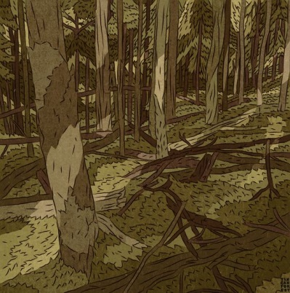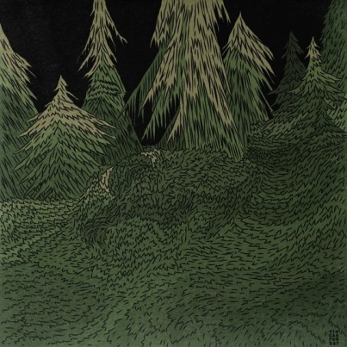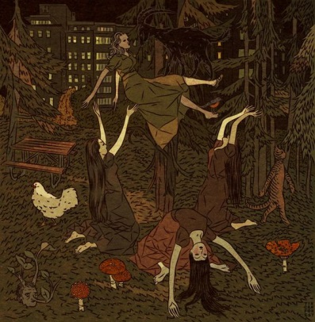
Задание по созданию меню:
Перечень пунктов меню:
- Играть
- Продолжить
- Настройки
- Выход
Референс:
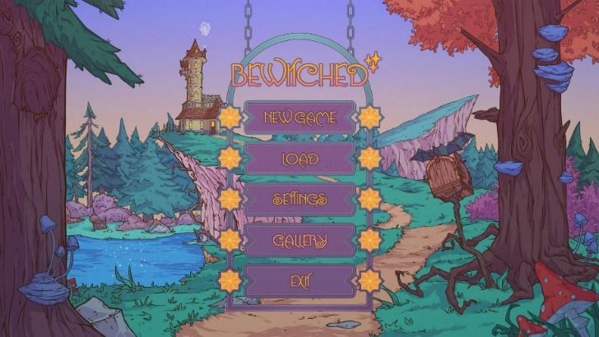
Меню должно быть в заданной общими стилистическими референсами цветовой гамме, на заднем фоне располагается лес. Кнопки меню деревянные.
Задание по созданию персонажей:
Главный герой:
На вид 25–30 лет, рыжие волосы, небольшая щетина, веснушки.
Изображение до уровня груди (будет помещено в окне главного героя).
Эмоции: нейтральное выражение лица, радость, недовольство, удивление, растерянность, смущение.
Второстепенные герои:
Все второстепенные персонажи, кроме кота Баюна и птицы Гамаюна, изображаются до середины бедра.
В качестве примера можно рассматривать следующие референсы:
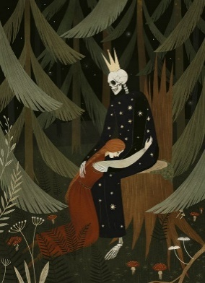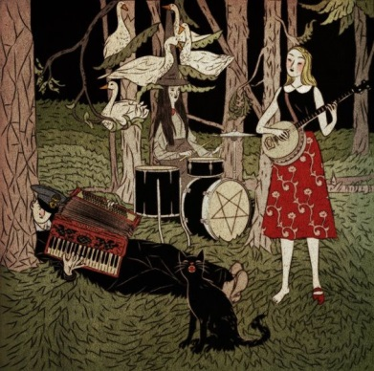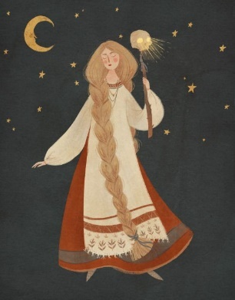
Василиса:
Девушка со светлыми длинными волосами, носит сарафан.
Эмоции: нейтральное выражение лица, удивление, обиженность, недовольство, радость, грусть.
Дополнительно необходимо отрисовать с нейтральный выражением лица с черепушкой на палке в руке (см. референс 4).
Баба Яга:
Пожилая женщина с седыми растрёпанными волосами. Нос крючком. Носит пёстрый сарафан и бусы.
Эмоции: нейтральное выражение лица, печаль, радость, удивление.
Леший:
Пожилой мужчина с седыми растрёпанными волосами и бородой, носит одежду наизнанку.
Эмоции: нейтральное выражение лица, улыбка, светящиеся глаза.
Птица Гамаюн:
Необходимо обратиться к референсам и упростить их, подведя к стилистике остальных персонажей.
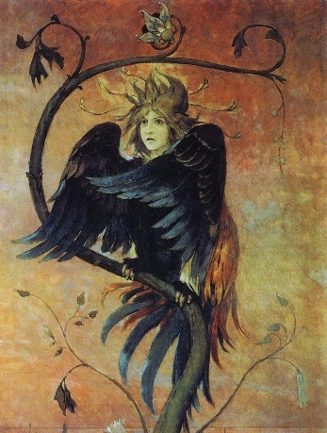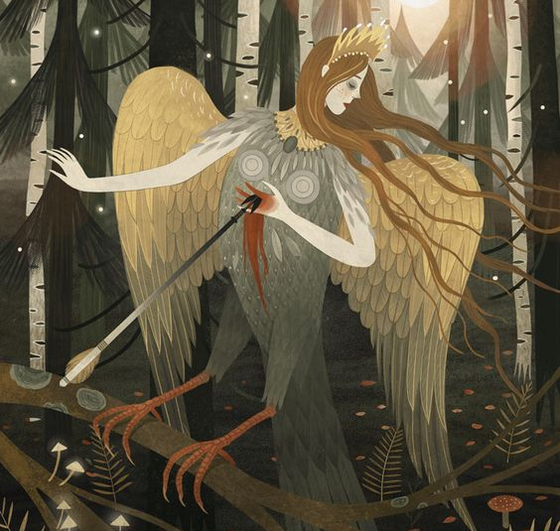
Эмоции: нейтральное выражение лица.
Кот Баюн:
Серебристо-серый пушистый кот в очках. Стоит на двух или четырёх лапах по усмотрению художника.
Эмоции (обратить внимание на хвост): нейтральное выражение, настороженность, радость.
Кощей:
Худощавый лысый мужчина, носит корону и красную накидку.
Эмоции: нейтральное выражение, злость.
Мара:
Худощавая бледная женщина с чёрными волосами и чёрными глазами, в чёрном платье с золотыми элементами.
Эмоции: нейтральное выражение, грусть, злость, хитрость, радость.
Русалка:
Девушка с тёмными длинными волосами, опускающимися до середины хвоста, в волосах заколка-ракушка, около ушей на коже есть чешуйки.
Эмоции: нейтральное выражение, лёгкая улыбка, улыбка и сияющие глаза.
Полудница:
Девушка со светлыми волосами, с венком на голове, носит лёгкий белый сарафан.
Эмоции: грусть, радость.
Нощница:
Тощая старуха в чёрном балахоне, лицо скрывает тень.
Эмоции: недовольство, нейтральное выражение лица.
Задание по созданию фонов:
Референсы:
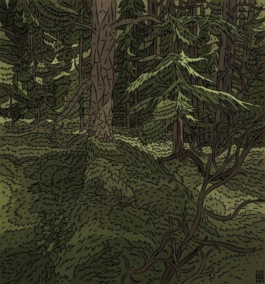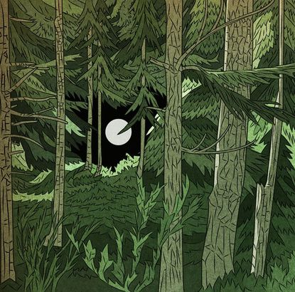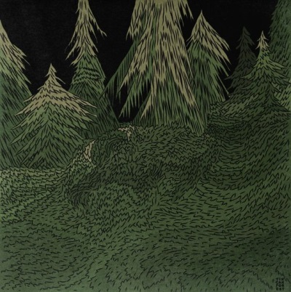
Дополнительные предметы:
Изображаются в окошке, похожем по оформлению на окно главного героя.
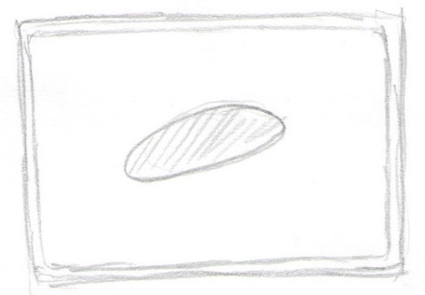
Список предметов:
- Шишка изумрудного цвета
- Два колоска ржи: белый и чёрный
- Крупная жемчужина
- Воронье перо и золотая монета
- Тряпичная кукла
- Живой цветок
Локации и дополнительные изображения:
Локация: Вечерний лес, полутьма, на одном из деревьев висит табличка «Незапамятный лес».
Локация: та же, но темнее, уже нет таблички.
По сути, это прошлая локация с темным тонирующим слоем без таблички
Локация: тот же уровень темноты, болотистая местность.
Локация: из болота торчит только голова Ивана, глаза открыты.
Локация: из болота торчит только голова Ивана, глаза закрыты.
Локация: опушка леса, но слегка мистическая, луна светит фиолетовым светом.
Фиолетовая луна, возможно использование тонирующего слоя данного цвета.
Локация: Избушка на курьих ножках с закрытой дверью.
Избушка стоит посреди лесной поляны.
Локация: Избушка на курьих ножках с открытой дверью.
Локация: внутри избушки.
Стена с окном, стоит колдовской котёл, стол, видна часть печи. На ободке котла сидит ворон.
Локация: лесная тропа.
Тропинка, уходящая в деревья.
Локация: чаща леса, деревья в чёрном тумане.
Стволы деревьев в черном тумане.
Локация: чаща леса, туман рассеялся.
То же изображение, но без слоя с туманом.
Локация: около дуба с цепью.
Локация: поляна, хижина Лешего на заднем плане.
Локация: поле с высокой сухой травой, одинокое дерево.
Локация: лесное озеро.
Локация, в которой обитает русалка, так что озеро должно занимать достаточно пространства.
Локация: замок Кощея, факелы на стенах не горят, фон и персонажи затемнены.
Трон на возвышении, по бокам факелы. Тёмный тонирующий слой для создания эффекта темноты.
Локация: замок Кощея, факелы зажжены.
То же изображение без тёмного слоя.
Локация: поляна с живыми цветами.
Локация: комната в квартире Ивана, на одной из стен полка с игрушками.
Фон: крупный план полки с игрушками, на полке стоит кукла Василисы.

Приложение 5. Материалы для сцены с русалкой
Фон для персонажа и текста:
Полученный героем в конце сцены предмет:
Портреты Ивана:
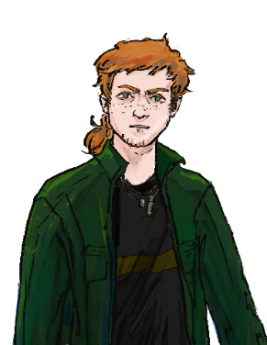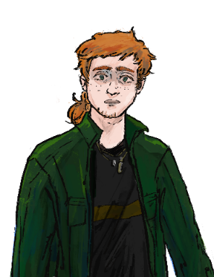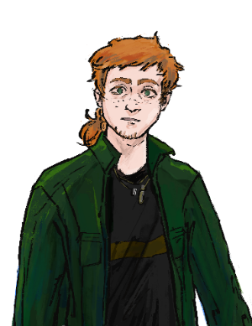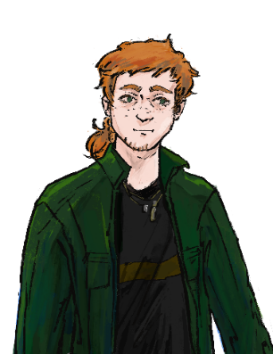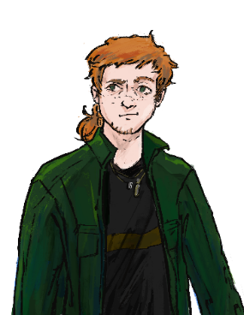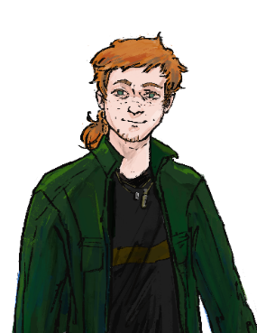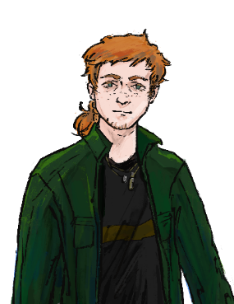
Портреты Русалки:
